Утверждаю

Глава Баганского района

Новосибирской области

____________В.И. Бамбух

«__» _________ 2021 года

**АКТУАЛИЗИРОВАННАЯ СХЕМА ВОДОСНАБЖЕНИЯ**

**ЛОЗОВСКОГО СЕЛЬСОВЕТА**

**БАГАНСКОГО РАЙОНА**

**НОВОСИБИРСКОЙ ОБЛАСТИ**

**НА 2022 И НА ПЕРИОД ДО 2032 г.**

2021 год

**СОДЕРЖАНИЕ**

Введение 6

СХЕМА ВОДОСНАБЖЕНИЯ ЛОЗОВСКОГО СЕЛЬСОВЕТА

БАГАНСКОГО РАЙОНА НОВОСИБИРСКОЙ ОБЛАСТИ 8

РАЗДЕЛ 1 ТЕХНИКО – ЭКОНОМИЧЕСКОЕ СОСТОЯНИЕ

ЦЕНТРАЛИЗОВАННЫХ СИСТЕМ ВОДОСНАБЖЕНИЯ ЛОЗОВСКОГО

СЕЛЬСОВЕТА 8

* 1. Описание системы и структуры водоснабжения Лозовского

сельсовета Баганского района Новосибирской области деление территории поселения на эксплуатационные зоны 8

* 1. Описание территорий Лозовского сельсовета не охваченных

централизованными системами водоснабжения 9

* 1. Описание технологических зон водоснабжения, зон централизованного и

нецентрализованного водоснабжения и перечень централизованных

систем 10

* 1. Описание результатов технического обследования централизованных

систем водоснабжения 10

1.4.1 Описание состояния существующих источников водоснабжения и

водозаборных сооружений 10

1.4.2 Описание существующих сооружений очистки и подготовки воды,

включая оценку соответствия применяемой технологической схемы водоподготовки требованиям обеспечения нормативов качества воды 13

1.4.3 Описание состояния и функционирования существующих насосных централизованных станций, в том числе оценку энергоэффективности подачи воды, которая оценивается как соотношение удельного расхода электрической энергии, необходимой для подачи установленного объема воды, и установленного уровня напора (давления) 13

1.4.4 Описание состояния и функционирования водопроводных сетей систем водоснабжения, включая оценку величины износа сетей и определение возможности обеспечения качества воды в процессе транспортировки по этим сетям 14

1.4.5 Описание существующих технических и технологических проблем, возникающих при водоснабжении поселений, городских округов, анализ исполнения предписаний органов, существующих государственный надзор, муниципальный контроль, об устранении нарушений, влияющих на качество и безопасность воды 15

1.4.6 Описание централизованной системы горячего водоснабжения с использованием закрытых систем горячего водоснабжения, отражающее технологические особенности указанной систем 16

1.5 Описание существующих технических и технологических решений по предотвращению замерзания воды применительно к территории распространения вечномерзлых грунтов 16

1.6 Перечень лиц, владеющих на праве собственности или другом законном основании объектами централизованной системы водоснабжения, с указанием принадлежащих этим лицам таких объектов (границ зон, в которых расположены такие объекты) 17

РАЗДЕЛ 2 НАПРАВЛЕНИЯ РАЗВИТИЯ ЦЕНТРАЛИЗОВАННЫХ СИСТЕМ ВОДОСНАБЖЕНИЯ 17

2.1 Основание направления, принципы, задачи и плановые значения показателей развития централизованных систем водоснабжения 17

2.2 Различные сценарии развития централизованных систем водоснабжения в зависимости от различных сценариев развития поселений, городских округов 18

РАЗДЕЛ 3 БАЛАНС ВОДОСНАБЖЕНИЯ И ПОТРЕБЛЕНИЯ ПИТЬЕВОЙ, ТЕХНИЧЕСКОЙ ВОДЫ 19

3.1 Общий баланс подачи и реализации воды, включая анализ и оценку структурных составляющих потерь питьевой, технической воды при ее производстве и транспортировке 19

3.2 Территориальный баланс подачи питьевой, технической воды по технологическим зонам водоснабжения (годовой и в сутки максимального водопотребления) 23

3.3 Структурный баланс реализации питьевой, технической воды по группам абонентов с разбивкой на хозяйственно питьевые нужды населения, производственные нужды юридических лиц и другие нужды поселения (пожаротушение, полив и др.) 23

3.4 Сведения о фактическом потреблении населением питьевой, технической воды исходя из статистических и расчетных данных и сведений о действующих нормативах потребления коммунальных услуг 25

3.5 Описание существующей системы коммерческого учета питьевой, технической воды и планов по установке приборов учета 27

3.6 Анализ резервов и дефицитов производственных мощностей системы водоснабжения Лозовского сельсовета 27

3.7 Прогнозные балансы потребления питьевой, технической воды на срок не менее 10 лет 28

3.8 Описание централизованной системы горячего водоснабжения с использованием закрытых систем горячего водоснабжения, отражающее технологические особенности указанной системы 29

3.9 Сведения о фактическом и ожидаемом потреблении питьевой, технической воды (годовое, среднесуточное, максимально суточное) 29

3.10 Описание территориальной структуры потребления питьевой воды, которую следует определять по отчетам организаций, осуществляющих 29

3.11 Прогноз распределения расходов воды на водоснабжение по типам абонентов, в том числе на водоснабжение жилых зданий, объектов общественно – делового назначения, промышленных объектов, исходя из фактических расходов питьевой воды с учетом данных о перспективном потреблении питьевой воды абонентами Лозовского сельсовета 30

3.12 Сведения о фактических и планируемых потерях питьевой, технической воды при ее транспортировке (годовые, среднесуточные значения) 31

3.13 Перспективные балансы водоснабжения Лозовского сельсовета 32

3.14 Расчет требуемой мощности водозаборных и очистных сооружений исходя из данных о перспективе норм потреблении питьевой, технической воды и величины потерь питьевой, технической воды при ее транспортировке с указанием требуемых объемов подачи и потребления питьевой, технической воды, дефицита (резерва) мощностей по технологическим зонам с разбивкой по годам 35

3.15 Наименование организации, которая наделена статусом гарантирующей организации 37

РАЗДЕЛ 4 ПРЕДЛОЖЕНИЯ ПО СТРОИТЕЛЬСТВУ, РЕКОНСТРУКЦИИ И МОДЕРНИЗАЦИИ ОБЪЕКТОВ ЦЕНТРАЛИЗОВАННЫХ СИСТЕМ

ВОДОСНАБЖЕНИЯ 38

4.1 Перечень основных мероприятий по реализации схем водоснабжения с разбивкой по годам Лозовского сельсовета 38

4.2 Технические обоснования основных мероприятий по реализации схем водоснабжения, в том числе гидрогеологические характеристики потенциальных источников водоснабжения, санитарные характеристики источников водоснабжения, а также возможное изменение указанных характеристик в результате реализации мероприятий, предусмотренных схемой водоснабжения Лозовского сельсовета 38

4.3 Сведения о вновь строящихся, реконструируемых и предлагаемых к выводу из эксплуатации объектов системы водоснабжения Лозовского сельсовета 38

4.4 Сведения о развитии систем диспетчеризации, телемеханизации и систем управления режима водоснабжения на объекта организаций, осуществляющих водоснабжение в Лозовского сельсовете 39

4.5 Сведения об оснащении зданий, строений, сооружений приборами учета и их применение при осуществлении расчетов за потребленную воду 39

4.6 Описание вариантов маршрутов прохождения трубопроводов (трасс) по территории Лозовского сельсовета и их обоснование 39

4.7 Рекомендации о месте размещения насосных станций, резервуаров, водонапорных башен в Лозовского сельсовете 39

4.8 Границы планируемых зон размещения объектов централизованных систем холодного водоснабжения 39

4.9. Карты (схемы) существующего и планируемого размещения объектов централизованных систем горячего водоснабжения, холодного водоснабжения 39

РАЗДЕЛ 5 ЭКОЛОГИЧЕСКИЕ АСПЕКТЫ МЕРОПРИЯТИЙ ПО СТРОИТЕЛЬСТВУ, РЕКОНСТРУКЦИИ И МОДЕРНИЗАЦИИ ОБЪЕКТОВ ЦЕНТРАЛИЗОВАННЫХ СИСТЕМ ВОДСОНАБЕНИЯ 40

5.1 Сведения о мерах по предотвращению вредного воздействия на водный бассейн предлагаемых к строительству и реконструкции объектов централизованных систем водоснабжения при сбросе (утилизации) промывных вод 40

5.2 Сведения о мерах по предотвращению вредного воздействия на окружающую среду при реализации мероприятий по снабжению и хранению химических реагентов, используемых в водоподготовке (хлор и другие) 40

РАЗДЕЛ 6 ОЦЕНКА ОБЪЕМОВ КАПИТАЛЬНЫХ ВЛОЖЕНИЙ В СТРОИТЕЛЬСТВО, РЕКОНСТРУКЦИИ И МОДЕРНИЗАЦИИ ОБЪЕКТОВ ЦЕНТРАЛИЗОВАННЫХ СИСТЕМ ВОДОСНАБЖЕНИЯ 41

6.1 Оценка стоимости основных мероприятий по реализации схем

водоснабжения 41

6.2 Оценка величины необходимых капитальных вложений в строительство и реконструкцию объектов централизованных систем водоснабжения, выполненную на основании укрупненных сметных нормативов для объектов непроизводственного назначения и инженерной инфраструктуры, утвержденных федеральным органом исполнительной власти, осуществляющим функции по выработке государственной политики и нормативно - правовому регулированию в сфере строительства, либо принятую по объектам – аналогам по видам капитального строительства и видам работ, с указанием источников финансирования 41

РАЗДЕЛ 7 ПЛАНОВЫЕ ЗНАЧЕНИЯ ПОКАЗАТЕЛЕЙ РАЗВИТИЯ ЦЕНТРАЛИЗОВАНОЙ СИСТЕМЫ ВОДОСНАБЖЕНИЯ 42

7.1 Показатели качества воды 42

7.2 Показатели надежности и бесперебойности водоснабжения 43

7.3 Показатели эффективности использования ресурсов, в том числе уровень потерь воды (тепловой энергии в составе горячей воды) 43

7.4 Иные показатели, установленные федеральным органом исполнительной власти, осуществляющим функции по выработке государственной политики и нормативно-правовому регулированию в сфере жилищно-коммунального

хозяйства 43

РАЗДЕЛ 8 ПЕРЕЧЕНЬ ВЫЯВЛЕННЫХ БЕСХОЗЯЙНЫХ ОБЪЕКТОВ ЦЕНТРАЛИЗОВАННЫХ СИСТЕМ ВОДОАНСБЖЕНИЯ (В СЛУЧАЕ ИХ ВЫЯВЛЕНИЯ) И ПЕРЕЧЕНЬ ОРГАНИЗАЦИЙ,УПОЛНОМОЧЕННЫХ НА ИХ

ЭКСПЛУАТАЦИЮ 44

Приложение 1. Схемы водопроводной сети Лозовского сельсовета 45

## Введение

Схема водоснабжения сельского [поселения](http://ru.wikipedia.org/wiki/%D0%9F%D0%BE%D1%81%D0%B5%D0%BB%D0%B5%D0%BD%D0%B8%D0%B5) **—** документ,содержащий материалы по обоснованию эффективного и безопасного функционирования систем водоснабжения и водоотведения, их развития с учетом правового регулирования в области [энергосбережения и повышения энергетической эффективности](http://ru.wikipedia.org/wiki/%D0%AD%D0%BD%D0%B5%D1%80%D0%B3%D0%BE%D1%81%D0%B1%D0%B5%D1%80%D0%B5%D0%B6%D0%B5%D0%BD%D0%B8%D0%B5), санитарной и экологической безопасности.

Водоотведение - прием, транспортировка и очистка сточных вод с использованием централизованной системы водоотведения;

Водоподготовка - обработка воды, обеспечивающая ее использование в качестве питьевой или технической воды;

Водоснабжение - водоподготовка, транспортировка и подача питьевой или технической воды абонентам с использованием централизованных или нецентрализованных систем холодного водоснабжения (холодное водоснабжение) или приготовление, транспортировка и подача горячей воды абонентам с использованием централизованных или нецентрализованных систем горячего водоснабжения (горячее водоснабжение);

Водопроводная сеть - комплекс технологически связанных между собой инженерных сооружений, предназначенных для транспортировки воды, за исключением инженерных сооружений, используемых также в целях теплоснабжения;

Основные цели и задачи схемы водоснабжения и водоотведения:

* определение долгосрочной перспективы развития системы водоснабжения и водоотведения, обеспечения надежного водоснабжения и водоотведения наиболее экономичным способом при минимальном воздействии на окружающую среду, а также экономического стимулирования развития систем водоснабжения и водоотведения и внедрения энергосберегающих технологий;
* определение возможности подключения к сетям водоснабжения и водоотведения объекта капитального строительства и организации, обязанной при наличии технической возможности произвести такое подключение;
* повышение надежности работы систем водоснабжения и водоотведения в соответствии с нормативными требованиями;
* минимизация затрат на водоснабжение и водоотведение в расчете на каждого потребителя в долгосрочной перспективе;
* обеспечение жителей сельского поселения водоснабжением и водоотведением;
* строительство новых объектов производственного и другого назначения, используемых в сфере водоснабжения и водоотведения сельского поселения;
* улучшение качества жизни за последнее десятилетие обусловливает необходимость соответствующего развития коммунальной инфраструктуры существующих объектов

Основанием для разработки схемы водоснабжения Лозовского сельсовета Баганского района Новосибирской области является:

* Федеральный закон от 07.12.2011 года № 416-ФЗ «О водоснабжении и водоотведении».
* Постановление Правительства РФ от 5сентября 2013 г. № 782 «О схемах водоснабжения и водоотведения»;
* Генеральный план Лозовского сельсовета Баганского района Новосибирской области.
* Программа комплексного развития систем коммунальной инфраструктуры Лозовского сельсовета на 2012-2020 годы.
* Комплексная программа социально-экономического развития Лозовского сельсовета на 2020-2021 гг.

## СХЕМА ВОДОСНАБЖЕНИЯ ЛОЗОВСКОГО СЕЛЬСОВЕТА БАГАНСКОГО РАЙОНА НОВОСИБИРСКОЙ ОБЛАСТИ

# Раздел 1 Технико-экономическое состояние централизованных систем водоснабжения Лозовского сельсовета

## *1.1 Описание системы и структуры водоснабжения Лозовского сельсовета Баганского района Новосибирской области и деление территории поселения на эксплуатационные зоны.*

Муниципальное образование Лозовского сельсовет был образован в

1920 году. На территории расположено 7 населенных пунктов: с. Лозовское, с. Вознесенка, с. Славянка, п. Первомайский, п. Водино, д. Караси, д. Нижний – Баган.

Село Лозовское является административным центром Лозовского

сельсовета, население которого составляет 343 чел.. с. Вознесенка – 667 чел., с. Славянка – 96 чел., п. Первомайский – 109 чел., п. Водино – 187 чел., д. Караси -101 чел.. д. Нижний – Баган – 74 чел.

Территория поселения общей площадью 49303,22 кв. км расположена в

южной части Новосибирской области на расстоянии 503 км от областного центра г. Новосибирска, в 3 км от районного центра с. Баган.

Природные условия района: находятся в Кулундинской степи, большая

часть почв – черноземы, встречаются солонцы или осолоделые почвы, дают возможность возделывать здесь зерновые и кормовые культуры, развивать крупное скотоводство молочно-мясного направления. Население многонациональное.

Территория поселения расположена западной части Баганского района.

Район находится в Кулундинской степи, которая расположена в центре материка на значительном удалении от морей и океанов. Открытое положение способствует проникновению на ее территорию как холодных сухих воздушных масс с Карского моря, так и теплых сухих - из степей и пустынь Казахстана. Это обусловливает высокие годовые и суточные амплитуды температур, сухое жаркое лето и суровую малоснежную зиму.

**Климат.**

Климат района характеризуется высокими летними температурами. В июне среднемесячные температуры составляют 17-20 градусов, а июле - 19—21, при абсолютном максимуме 50 градусов. Минимальные среднемесячные температуры фиксируются в январе (минус 17-19 градусов), при абсолютном минимуме минус 48 градусов. Наиболее резкие изменения температуры отмечаются весной и осенью.

Годовое количество осадков изменяется от 240 до 360 мм. Характерной особенностью Кулундинской степи является сжатый вегетационный период, составляющий в среднем 110-135 дней. Ресурсы тепла благоприятствуют росту многих сельскохозяйственных культур и древесно-кустарниковой растительности. Лимитирующим фактором в районе является влага.

Система водоснабжения населенного пункта – это комплекс инженерных сооружений, предназначенных для забора воды из источника водоснабжения, ее очистки, хранения и подачи потребителю.

Структура системы водоснабжения зависит от многих факторов, из которых главным являются следующие: расположение, мощность и качество воды источника водоснабжения.

Эксплуатационная зона – зона эксплуатационной ответственности организации, осуществляющее горячее, холодное водоснабжение и водоотведение, определенная по признаку обязанностей (ответственности) организации по эксплуатации централизованных систем водоснабжения и водоотведения.

Обслуживание системы водоснабжения на территории Лозовского сельсовета МУП «Баганский коммунальщик», ОАО «Вознесенское».

В оперативном управлении МУП «Баганский коммунальщик»:

* 4 скважины;
* 9 498 м водопроводной сети.

В оперативном управлении ОАО «Вознесенское»:

* 3 скважины;
* 16 700 м водопроводной сети.

Всего:

* 7 скважин;
* 26 198 м водопроводной сети.

Система водоснабжения – централизованная насосная. Горячее водоснабжение отсутствует.

*1.2 Описание территорий поселения, городского округа, не охваченных централизованными системами водоснабжения*

Общая площадь земель сельсовета в его современных административных границах составляет 49303,22 Га. Площадь сельсовета без учета земель сельскохозяйственного назначения, по данным космофотосъемных материалов, составляет 451,88 га.

В настоящее время централизованная система водоснабжения Лозовского сельсовета охватывает большую территорию населенных пунктов. Данные о конкретных неподключенных объектах к централизованной системе водоснабжения не предоставлены. В дальнейшем при наличии соответствующих данных, настоящая схема может быть дополнена и (или) откорректирована.

*1.3 Описание технологических зон водоснабжения, зон централизованного и нецентрализованного водоснабжения и перечень централизованных систем водоснабжения*

Технологическая зона водоснабжения – часть водопроводной сети, принадлежащей организации, осуществляющей горячее водоснабжение или холодное водоснабжение, в пределах которой обеспечиваются нормативные значения напора (давления) воды при передаче ее потребителям в соответствии с расчетным расходам воды.

Функционирование и эксплуатация водопроводных сетей систем централизованного водоснабжения осуществляется МУП «Баганский коммунальщик», ОАО «Вознесенское».

Характеристика участков водоснабжения Лозовского сельсовета представлена в таблице 1

Таблица 1. Характеристика участков водоснабжения Лозовского сельсовета

|  |  |  |  |
| --- | --- | --- | --- |
| № п/п | Населенный пункт | Протяженность сетей, м | Объекты системы централизованного водоснабжения |
| 1 | с. Лозовское | 3 708 | 1скважины |
| 2 | п. Водино | 2 200 | 1 скважина |
| 3 | д. Караси | 2 790 | 1 скважина |
| 4 | д. Нижний Баган | 800 | 1 скважина |
| 5 | с. Вознесенка | 9 000 | 1 скважина |
| 6 | п. Первомайский | 4 000 | 1 скважина |
| 7 | с. Славянка | 3 700 | 1 скважина |
| Итого | | 26 198 | 7 скважин |

*1.4 Описание результатов технического обследования централизованных систем водоснабжения*

*1.4.1Описание состояния существующих источников водоснабжения и водозаборных сооружений*

Система централизованного водоснабжения Лозовского сельсовета представляет собой совокупность инженерных сооружений и технологических процессов, направленных на обеспечение питьевой и хозяйственной водой объектов жилого фонда. Бюджетных и прочих потребителей в соответствии с требуемыми нагрузками.

На территории сельсовета находится 7 артезианских скважин, от которых производится водоснабжение населенных пунктов.

Характеристика водозаборных сооружений указана в таблице 2.

Таблица 2. Характеристика водозаборных сооружений Лозовского сельсовета

|  |  |  |  |  |  |  |  |  |
| --- | --- | --- | --- | --- | --- | --- | --- | --- |
| № п/п | Место расположения объекта  (источника водоснабжения, водозаборного сооружения ) | № скважин | Год ввода в эксплуатацию | Кол-во  водяных резервуаров | Глубина скважины  м | Дебет скважины  м3/сут | Марка насоса и  эл.двиг. | Цель  использования  хоз.питьевые нужды,  техническое,  горячее водоснабжение |
| 1 | с. Лозовское | 39-Г | 2015 | -- | 1040 | 300 | ЭЦВ- 6-10-80 | Хоз. питьевое |
| 2 | п. Водино | 125-92 | 1993 | -- | 993 | 25 | ЭЦВ 6-10-80 | Хоз. питьевое |
| 3 | д. Караси | 146-Г | 1983 | -- | 929 | 17,5 | ЭЦВ 10-10-80 | Хоз. питьевое |
| 4 | д. Нижний Баган | 88-0305 | 2006 | -- | 1050 | 50 | ЭЦВ 6-6,5-85 | Хоз. питьевое |
| 5 | с. Вознесенка | 99 Г | 1971 | -- | 1044 | 300 | ЭЦВ 6-10-185 | Хоз. питьевое |
| 6 | п. Первомайский | 1 | 1984 | -- | 1030 | 300 | ЭЦВ 6-10-85 | Хоз. питьевое |
| 7 | с. Славянка | 116-84 | 1988 | -- | 1057 | 300 | ЭЦВ 6-10-185 | Хоз. питьевое |

Источники водоснабжения и водозаборные сооружения водопровода защищены от загрязнения путем организации

зоны санитарной охраны (ЗСО) в соответствии с порядком проектирования и эксплуатации ЗСО источников водоснабжения и водопроводов хозяйственно-питьевого назначения.

*1.4.2 Описание существующих сооружений очистки и подготовки воды, включая оценку соответствия применяемой технологической схемы водоподготовки требованиям обеспечения нормативов качества воды*

В Лозовском сельсовете скважины не имеют очистных сооружений, обеззараживающих установок.

Качество воды из водопроводных сетей контролируется в достаточной мере, регулярно проверяется ФФБУЗ «Центр гигиены и эпидемиологии в Новосибирской области» в Карасукском районе, имеющий аттестат об аккредитации № RA.RU.710008 выдан 25.06.2015 г., согласно программе производственного контроля, производит отбор холодной питьевой воды для проведения анализов на предмет пригодности её в потреблении.

Место (адрес) отбора: скважины с. Лозовское (протокол лабораторных исследований № 1375 от 13.04.2020) - соответствует требованиям СанПиН 2.1.4.1074-01 «Питьевая вода. Гигиенические требования к качеству воды централизованных систем питьевого водоснабжения. Контроль качества» по исследованным микробиологическим показателям. Скважина п. Водино (протоколы лабораторных исследований № 1371 от 17.04.2020) – не соответствует по содержанию железа. Скважина д. Нижний Баган (протоколы лабораторных исследований № 1370 от 17.04.2020) – не соответствует по содержанию бора. Скважина д. Караси (протоколы лабораторных исследований № 1372 от 17.04.2020) – не соответствует по содержанию бора. Скважины с. Вознесенка, с. Славянка, п. Первомайский (протокол лабораторных исследований №№ 2058, 2060, 2063 от 15.06.2020 и №№ 2059, 2061 от 15.06.2020) - вода соответствует требованиям СанПиН 2.1.4.1074-01 «Питьевая вода. Гигиенические требования к качеству воды централизованных систем питьевого водоснабжения. Контроль качества» по исследованным микробиологическим показателям.

*1.4.3 Описание состояния и функционирования существующих насосных централизованных станций, в том числе оценку энергоэффективности подачи воды, которая оценивается как соотношение удельного расхода электрической энергии, необходимой для подачи установленного объема воды, и установленного уровня напора (давления)*

Централизованную систему водоснабжения Лозовского сельсовета обеспечивают семь водозаборных скважин, соответственно семь станций первого подъема, водонасосные станции в системе водоснабжения отсутствуют.

На артезианских скважинах стоят погружные глубинные центробежные насосы, вода подается центробежными насосами напрямую в водопроводную сеть или через накопительные резервуары с автоматизированной системой поддержания необходимых параметров давления водопроводной сети.

Характеристика насосного оборудования представлена в таблице 2.

Таблица 3. – Насосное оборудование

|  |  |  |  |  |  |  |  |
| --- | --- | --- | --- | --- | --- | --- | --- |
| Населенный пункт | Марка насоса | Кол-во | Напор, м | Подача, м3/ч | N, кВт | Частота вращения, об/мин. | Количество часов работы в сутки |
| с. Лозовское | ЭЦВ- 6-10-80 | 1 | 32 | 25 | 5,5 | 2900 | 24 |
| п. Водино | ЭЦВ 6-10-80 | 1 | 30 | 20 | 5 | 2500 | 24 |
| д. Караси | ЭЦВ 10-10-80 | 1 | 30 | 20 | 5 | 2500 | 24 |
| д. Нижний Баган | ЭЦВ 6-6,5-85 | 1 | 30 | 20 | 5 | 2500 | 24 |
| с. Вознесенка | ЭЦВ 6-10-185 | 2 | 32 | 25 | 5,5 | 2900 | 24 |
| п. Первомайский | ЭЦВ-6-10-185 | 1 | 32 | 25 | 5,5 | 2900 | 24 |
| с. Славянка | ЭЦВ 6-10-185 | 1 | 30 | 20 | 5 | 2500 | 24 |

*1.4.4 Описание состояния и функционирования водопроводных сетей*

*систем водоснабжения, включая оценку величины износа сетей и определение возможности обеспечения качества воды в процессе транспортировки по этим сетям*

Снабжение абонентов холодной питьевой водой надлежащего качества осуществляется через централизованную систему сетей водопровода.

Функционирование и эксплуатация водопроводных сетей систем централизованного водоснабжения осуществляется МУП «Баганский коммунальщик», ОАО «Вознесенское»

Характеристика водопроводных сетей указана в таблице 4.

Таблица 4. Характеристика водопроводных сетей.

|  |  |  |  |  |  |  |
| --- | --- | --- | --- | --- | --- | --- |
| № п/п | Населенный пункт | Протяженность, км | Материал | Диаметр, мм | Год ввода в эксплуатацию | Износ,  % |
| 1 | с. Лозовское | 3,74 | Полипропи-лен;  сталь; полиэтилен | 110 | 2004 | 45 |
| 2 | п. Водино | 2,200 | сталь, полиэтилен | 110 | 2004 | 20 |
| 3 | д. Караси | 2,76 | сталь, чугун, полиэтилен | 110 | 1983/2000 | 85/25 |
|  | д. Нижний Баган | 0,800 | сталь, полиэтилен | 110 | 2006 | 65 |
|  | с. Вознесенка | 9,000 | сталь; полиэтилен | 120,110 | 1971 | 70 |
|  | п. Первомайский | 4,000 | сталь; полиэтилен | 150, 100 | 1984 | 70 |
|  | с. Славянка | 3,700 | сталь, чугун, полиэтилен | 120; 110 | 1984 | 70 |

*1.4.5 Описание существующих технических и технологических проблем,*

*возникающих при водоснабжении поселений, городских округов, анализ исполнения предписаний органов, осуществляющих государственный надзор, муниципальный контроль, об устранении нарушений, влияющих на качество и безопасность воды*

Основными причинами высокой аварийности при эксплуатации трубопроводов является сокращение ремонтных мощностей, низкие темпы работ по замене отработавших срок трубопроводов на трубопроводы с антикоррозионными покрытиями, а также прогрессирующее старение действующих сетей. При общей динамики аварийности, по оценкам экспертов, причинами разрыва трубопроводов являются:

* 60% случаев – гидроудары, перепады давления и вибрации;
* 25% - коррозионные процессы;
* 15% - природные явления и форс-мажорные обстоятельства.

Аварии на трубопроводе происходят не только по техническим причинам: существует и ряд других, основным из которых является так называемый человеческий фактор.

Основные проблемы и трудности в эксплуатации систем водоснабжения Лозовского сельсовета:

В целом ряде случаев высокая степень износа артезианских скважин (общий ресурс и истощение недр земли), водопровода и оборудования приводит к ситуациям, сопряженным с риском возникновения техногенных аварий.

Ликвидация последствий аварий в поселковых условиях водопроводной сети вызывает в ряде случаев затраты, превосходящие стоимость прокладки новых трубопроводов, а также к ухудшению качества питьевой воды.

Большая часть водопроводных узлов с участками водопровода в жилых домах смонтированы и эксплуатируются с 1971 года.

Водопроводные узлы имеют большой процент коррозии на наружной поверхности и зашлакованность на внутренних поверхностях. Отложение коррозии во внутренних поверхностях трубопровода и арматуры ведет к уменьшению внутреннего диаметра и соответственно к нарушению режима подачи воды (гарантированный объем, уровень давления в системе водоснабжения) и качества. Основные водопроводные узлы с участками водопроводов подлежат замене.

**Основные проблемы функционирования системы водоснабжения Лозовского сельсовета:**

1. высокая степень износа водопроводов, оборудования и функциональных

элементов системы;

1. недостаточная степень техногенной надежности;
2. отсутствие новых технологий водоочистки;
3. высокая ресурсоемкость объектов потребителя;
4. низкая степень автоматизации производственных процессов;
5. низкая энергоэффективность оборудования;
6. низкая надежность источника энергоснабжения;
7. отсутствие резервного энергоснабжения;
8. высокие показатели аварийности на водопроводных сетях;
9. высокие потери воды при транспортировке;
10. отсутствие резервных и недостаточное количество кольцевых

водопроводных линий.

*1.4.6 Описание централизованной системы горячего водоснабжения с использованием закрытых систем горячего водоснабжения, отражающее технологические особенности указанной систем*

Централизованное горячее водоснабжение в Лозовском сельсовете отсутствует. Приготовление горячей воды происходит в частном порядке – путем установки электрических водонагревателей или приготовление горячей воды в банях.

* 1. *Описание существующих технических и технологических решений по предотвращению замерзания воды применительно к территории распространения вечномерзлых грунтов*

В Лозовском сельсовете Баганского района Новосибирской области, территории распространения вечномерзлых грунтов отсутствует.

*1.6 Перечень лиц, владеющих на праве собственности или другом законном основании объектами централизованной системы водоснабжения, с указанием принадлежащих этим лицам таких объектов (границ зон, в которых расположены такие объекты).*

Источник водоснабжения, водопроводные сети, оборудования функциональных элементов системы водоснабжения находятся в муниципальной собственности Баганского района Новосибирской области.

Функционирование и эксплуатация водопроводных сетей систем централизованного водоснабжения осуществляется МУП «Баганский коммунальщик», ОАО «Вознесенское» на основании «Правил технической эксплуатации систем и сооружений коммунального водоснабжения и канализации», утвержденных приказом Госстроя РФ№168 от 30.12.1999г.

**РАЗДЕЛ 2 НАПРАВЛЕНИЯ РАЗВИТИЯ ЦЕНТРАЛИЗОВАННЫХ СИСТЕМ ВОДОСНАБЖЕНИЯ**

*2.1 Основные направления, принципы, задачи и целевые показатели развития централизованных систем водоснабжения*

**Реализация плана мероприятий программы по развитию систем водоснабжения позволит:**

* обеспечить увеличение возможности подключения к системам

водоснабжения объектов жилищного и гражданского строительства на территории муниципального образования на период 2021-2031 годов;

* обеспечить устойчивую работу систем водоснабжения с учетом

возрастающего количества потребляемой воды для вновь застраиваемых и реконструируемых объектов;

* модернизировать сети водопровода в Лозовском сельсовете;
* снизить аварийность на водопроводных сетях;
* улучшить качественные показатели услуг водоснабжения;
* обеспечить надежность и бесперебойность работы объектов

водоснабжения;

* исключить возможность срыва водоснабжения в населенных пунктах

поселения из-за поломки оборудования;

* снизить эксплуатационные расходы на электричество (более 10 %),

требуемое для перекачки;

* осуществить выполнение природоохранных и энергосберегающих

мероприятий;

*2.2 Различные сценарии развития централизованных систем*

*водоснабжения в зависимости от различных сценариев развития поселения*

Запасы подземных вод в пределах поселения по эксплуатируемому водоносному горизонту неизвестны, поэтому следует предусмотреть мероприятия по их оценке. На территории поселения сохраняется существующая и, в связи с освоением новых территорий, будет развиваться планируемая централизованная система водоснабжения. Подключение планируемых площадок нового строительства, располагаемых на территории или вблизи действующих систем водоснабжения, производится по техническим условиям эксплуатирующей водопроводные сети организации. Для снижения потерь воды, связанных с ее нерациональным использованием, у потребителей повсеместно устанавливаются счетчики расхода воды.

## РАЗДЕЛ 3 БАЛАНС ВОДОСНАБЖЕНИЯ И ПОТРЕБЛЕНИЯ ГОРЯЧЕЙ, ПИТЬЕВОЙ, ТЕХНИЧЕСКОЙ ВОДЫ

*3.1 Общий баланс подачи и реализации воды, включая анализ и оценку структурных составляющих потерь*

*горячей, питьевой, технической воды при ее производстве и транспортировке.*

Таблица 5. Общий баланс подачи и реализации воды, включая анализ и оценку структурных составляющих потерь горячей, питьевой, технической воды при ее производстве и транспортировке.

|  |  |  |  |  |  |  |  |  |  |  |  |  |  |  |  |  |
| --- | --- | --- | --- | --- | --- | --- | --- | --- | --- | --- | --- | --- | --- | --- | --- | --- |
| Потребители | **2018 год** | | | | **2019 год** | | | | **2020 год** | | | | **Ожидаемый 2021 год** | | | |
| Поднято из  источника тыс. м3 | Способ учета  прибор/  расчет | Принято  потреби-телем  тыс. м3 | Способ учета  прибор/ расчет | Поднято из  источника тыс. м3 | Способ учета  прибор/ расчет | Передано  потреби-телем  тыс. м3 | Способ учета  прибор/  расчет | Поднято из  источника тыс. м3 | Способ учета  прибор/  расчет | Передано  потреби-телем  тыс. м3 | Способ учета  прибор/ расчет | Поднято из  источника тыс. м3 | Способ учета  прибор/ расчет | Принято  потреби-телем  тыс. м3 | Способ учета  Прибор /расчет |
| с. Лозовское | | | | | | | | | | | | | | | | |
| Всего | 17,6 | Расчет | 14,95 | Прибор/Расчет | 15,6 | Расчет | 12,0 | Прибор/Расчет | 11,81 | Расчет | 10,81 | Прибор/Расчет | 12,40 | Расчет | 11,35 | Прибор/Расчет |
| В т.ч. |  |  |  |  |  |  |  |  |  |  |  |  |  |  |  |  |
| население | 11,2 | Расчет | 9,65 | Прибор/Расчет | 10,8 | Расчет | 7,95 | Прибор/Расчет | 10,41 | Расчет | 9,52 | Прибор/Расчет | 10,93 | Расчет | 10,00 | Прибор/Расчет |
| бюджетные организации | 3,4 | Расчет | 3,3 | Прибор/Расчет | 3,0 | Расчет | 2,7 | Прибор/Расчет | 1,41 | Расчет | 1,29 | Прибор/Расчет | 1,48 | Расчет | 1,35 | Прибор/Расчет |
| прочие | 3,0 | Расчет | 2,0 | Прибор | 1,8 | Расчет | 1,35 | Прибор | 1,01 | Расчет | - | Прибор | 1,06 | Расчет | - | Прибор |
| п. Водино | | | | | | | | | | | | | | | | |
| Всего | 7,8 | Расчет | 6,1 | Прибор/Расчет | 6,6 | Расчет | 5,9 | Прибор/Расчет | 12,56 | Расчет | 11,49 | Прибор/Расчет | 13,19 | Расчет | 12,07 | Прибор/Расчет |
| В т.ч. |  |  |  |  |  |  |  |  |  |  |  |  |  |  |  |  |
| население | 5,2 | Расчет | 3,8 | Прибор/Расчет | 4,5 | Расчет | 4,0 | Прибор/Расчет | 10,34 | Расчет | 9,46 | Прибор/Расчет | 10,85 | Расчет | 9,93 | Прибор/Расчет |
| бюджетные организации | 2,6 | Расчет | 2,3 | Прибор/Расчет | 2,1 | Расчет | 1,9 | Прибор/Расчет | 2,22 | Расчет | 2,03 | Прибор/Расчет | 2,33 | Расчет | 2,14 | Прибор/Расчет |
| прочие |  |  |  |  |  |  |  |  | 1,07 | Расчет | - | Расчет | 1,12 | Расчет | - | Расчет |
| д. Караси | | | | | | | | | | | | | | | | |
| Всего | 3,0 | Расчет | 2,2 | Прибор/Расчет | 2,66 | Расчет | 1,9 | Прибор/Расчет | 3,49 | Расчет | 3,19 | Прибор/Расчет | 3,66 | Расчет | 3,35 | Прибор/Расчет |
| В т.ч. |  |  |  |  |  |  |  |  |  |  |  |  |  |  |  |  |
| население | 1,5 | Расчет | 1,2 | Прибор/Расчет | 1,36 | Расчет | 0,8 | Прибор/Расчет | 3,49 | Расчет | 3,19 | Прибор/Расчет | 3,66 | Расчет | 3,35 | Прибор/Расчет |
| бюджетные организации | 1,5 | Расчет | 1,0 | Прибор/Расчет | 1,3 | Расчет | 1,1 | Прибор/Расчет |  | Расчет |  | Прибор/Расчет |  | Расчет |  | Прибор/Расчет |
| прочие |  |  |  |  |  |  |  |  | 0,29 | Расчет | - | Расчет | 0,31 | Расчет | - | Расчет |
| д. Нижний Баган | | | | | | | | | | | | | | | | |
| Всего | 2,1 | Расчет | 1,79 | Прибор/Расчет | 2,4 | Расчет | 1,2 | Прибор/Расчет | 1,30 | Расчет | 1,19 | Прибор/Расчет | 1,37 | Расчет | 1,25 | Прибор/Расчет |
| В т.ч. |  |  |  |  |  |  |  |  |  |  |  |  |  |  |  |  |
| население | 1,4 | Расчет | 1,29 | Прибор/Расчет | 1,4 | Расчет | 0,4 | Прибор/Расчет | 1,30 | Расчет | 1,19 | Прибор/Расчет | 1,37 | Расчет | 1,25 | Прибор/Расчет |
| бюджетные организации | 0,7 | Расчет | 0,5 | Прибор/Расчет | 1,0 | Расчет | 0,8 | Прибор/Расчет |  | Расчет |  | Прибор/Расчет |  | Расчет |  | Прибор/Расчет |
| прочие |  |  |  |  |  |  |  |  | 0,11 | Расчет | - | Расчет | 0,12 | Расчет | - | Расчет |
| с. Вознесенка | | | | | | | | | | | | | | | | |
| Всего | 24,2 | Прибор/расчет | 23,78 | Прибор/расчет | 23,96 | Прибор/расчет | 23,22 | Прибор/расчет | 22,09 | Прибор/расчет | 21,64 | Прибор/расчет | 22,09 | Прибор/расчет | 21,64 | Прибор/расчет |
| В т.ч. |  |  |  |  |  |  |  |  |  |  |  |  |  |  |  |  |
| население | 23,35 | Прибор/расчет | 22,85 | Прибор/расчет | 23,0 | Прибор/расчет | 22,3 | Прибор/расчет | 20,85 | Прибор/расчет | 20,47 | Прибор/расчет | 20,85 | Прибор/расчет | 20,47 | Прибор/расчет |
| бюджетные организации | 0,85 | Прибор/расчет | 0,93 | Прибор/расчет | 0,96 | Прибор/расчет | 0,92 | Прибор/расчет | 1,24 | Прибор/расчет | 1,17 | Прибор/расчет | 1,24 | Прибор/расчет | 1,17 | Прибор/расчет |
| п. Первомайский | | | | | | | | | | | | | | | | |
| Всего | 7,3 | Прибор/расчет | 5,72 | Прибор/расчет | 6,11 | Прибор/расчет | 5,12 | Прибор/расчет | 5,8 | Прибор/расчет | 4,65 | Прибор/расчет | 5,8 | Прибор/расчет | 4,65 | Прибор/расчет |
| В т.ч. |  |  |  |  |  |  |  |  |  |  |  |  |  |  |  |  |
| население | 7,29 | Прибор/расчет | 5,7 | Прибор/расчет | 6,08 | Прибор/расчет | 5,1 | Прибор/расчет | 5,77 | Прибор/расчет | 4,63 | Прибор/расчет | 5,77 | Прибор/расчет | 4,63 | Прибор/расчет |
| бюджетные организации | 0,01 | Прибор/расчет | 0,02 | Прибор/расчет | 0,03 | Прибор/расчет | 0,02 | Прибор/расчет | 0,03 | Прибор/расчет | 0,02 | Прибор/расчет | 0,03 | Прибор/расчет | 0,02 | Прибор/расчет |
| с. Славянка | | | | | | | | | | | | | | | | |
| Всего | 7,27 | Прибор/расчет | 5,74 | Прибор/расчет | 6,65 | Прибор/расчет | 5,03 | Прибор/расчет | 5,89 | Прибор/расчет | 4,12 | Прибор/расчет | 5,89 | Прибор/расчет | 4,12 | Прибор/расчет |
| В т.ч. |  |  |  |  |  |  |  |  |  |  |  |  |  |  |  |  |
| население | 7,19 | Прибор/расчет | 5,63 | Прибор/расчет | 6,54 | Прибор/расчет | 4,93 | Прибор/расчет | 5,62 | Прибор/расчет | 3,9 | Прибор/расчет | 5,62 | Прибор/расчет | 3,9 | Прибор/расчет |
| бюджетные организации | 0,08 | Прибор/расчет | 0,11 | Прибор/расчет | 0,11 | Прибор/расчет | 0,1 | Прибор/расчет | 0,27 | Прибор/расчет | 0,22 | Прибор/расчет | 0,27 | Прибор/расчет | 0,22 | Прибор/расчет |

*3.2 Территориальный водный баланс подачи горячей, питьевой,*

*технической воды по технологическим зонам водоснабжения (годовой и в сутки максимального водопотребления)*

Таблица 6. Территориальный баланс подачи горячей, питьевой, технической воды по технологическим зонам водоснабжения (годовой и в сутки максимального водопотребления)

|  |  |  |  |  |  |  |  |  |
| --- | --- | --- | --- | --- | --- | --- | --- | --- |
| Наименование населенного пункта | 2018 год | | 2019 год | | 2020 год | | Ожидаемый 2021 год | |
| Максимальное водопотребление | | Максимальное водопотребление | | Максимальное водопотребление | | Максимальное водопотребление | |
| м3/сут. | тыс.м3/год | м3/сут. | тыс.м3/год | м3/сут. | тыс.м3/год | м3/сут. | тыс.м3/год |
| с. Лозовское | 48,2 | 17,6 | 42,7 | 15,6 | 32,37 | 11,81 | 35,60 | 12,99 |
| п. Водино | 21,3 | 7,8 | 18,1 | 6,6 | 34,41 | 12,56 | 37,86 | 13,82 |
| д. Караси | 8,2 | 3,0 | 7,3 | 2,66 | 9,56 | 3,49 | 10,52 | 3,84 |
| д. Нижний Баган | 5,7 | 2,1 | 6,5 | 2,4 | 3,57 | 1,30 | 3,92 | 1,43 |
| с. Вознесенка | 66,3 | 24,2 | 65,64 | 23,96 | 60,52 | 22,09 | 60,52 | 22,09 |
| п. Первомайск | 20 | 7,3 | 16,74 | 6,11 | 15,9 | 5,8 | 15,9 | 5,8 |
| с. Славянка | 20 | 7,3 | 16,74 | 6,11 | 15,9 | 5,8 | 15,9 | 5,8 |

*3.3 Структурный баланс реализации горячей, питьевой, технической*

*воды по группам абонентов с разбивкой на хозяйственно-питьевые нужды населения, производственные нужды юридических лиц и другие нужды поселений (пожаротушение, полив и др.)*

Таблица 7. Структурный водный баланс реализации воды Лозовского сельсовета по группам потребителей

|  |  |  |  |  |
| --- | --- | --- | --- | --- |
| Потребители | Реализация воды по группам потребителей, тыс. м3 | | | |
| 2018 год | 2019 год | 2020 год | Ожидаемый 2021 год |
| с. Лозовское | | | | |
| Всего | 17,2 | 17,6 | 11,81 | 12,40 |
| В т.ч. |  |  |  |  |
| население | 9,0 | 11,2 | 10,41 | 10,93 |
| бюджетные организации | 3,0 | 3,4 | 1,41 | 1,48 |
| прочие | 5,2 | 3,0 | 1,01 | 1,06 |
| п. Водино | | | | |
| Всего | 10,3 | 7,8 | 12,56 | 13,19 |
| В т.ч. |  |  |  |  |
| население | 6,1 | 5,2 | 10,34 | 10,85 |
| бюджетные организации |  | 2,6 | 2,22 | 2,33 |
| прочие | 4,2 |  | 1,07 | 1,12 |
| д. Караси | | | | |
| Всего | 3,2 | 3,0 | 3,49 | 3,66 |
| В т.ч. |  |  |  |  |
| население | 1,5 | 1,5 | 3,49 | 3,66 |
| бюджетные организации |  | 1,5 |  |  |
| прочие | 1,7 |  | 0,29 | 0,31 |
| д. Нижний Баган | | | | |
| Всего | 2,2 | 2,1 | 1,30 | 1,37 |
| В т.ч. |  |  |  |  |
| население | 1,5 | 1,4 | 1,30 | 1,37 |
| бюджетные организации |  | 0,7 |  |  |
| прочие | 0,9 |  | 0,11 | 0,12 |
| с. Вознесенка | | | | |
| Всего | 24,2 | 23,96 | 22,09 | 22,09 |
| В т.ч. |  |  |  |  |
| население | 23,35 | 23,0 | 20,85 | 20,85 |
| бюджетные организации | 0,85 | 0,93 | 1,24 | 1,24 |
| п. Первомайск | | | | |
| Всего | 7,3 | 6,11 | 5,8 | 5,8 |
| В т.ч. |  |  |  |  |
| население | 7,29 | 6,08 | 5,77 | 5,77 |
| бюджетные организации | 0,01 | 0,03 | 0,03 | 0,03 |
| с. Славянка | | | | |
| Всего | 7,27 | 6,65 | 5,89 | 5,89 |
| В т.ч. |  |  |  |  |
| население | 7,19 | 6,54 | 5,62 | 5,62 |
| бюджетные организации | 0,08 | 0,11 | 0,27 | 0,27 |

*3.4 Сведения о фактическом потреблении населением горячей, питьевой,*

*технической воды исходя из статических и расчетных данных и сведений о действующих нормативах потребления коммунальных услуг.*

Согласно приказа департамента по тарифам Новосибирской области от 16.08.2012. № 170-В «Об утверждении нормативов потребления коммунальных услуг по холодному, горячему водоснабжению и водоотведению на территории Новосибирской области» составляет:

Таблица 8. Степень благоустройства жилых помещений и их норматив потребления коммунальной услуги

|  |  |  |
| --- | --- | --- |
| № п/п | Степень благоустройства жилых помещений | Норматив потребления коммунальной услуги (м3 в месяц на 1 человека). |
| 1 | 2 | 3 |
| 1 | Жилые помещения с холодным водоснабжением (в т.ч. от уличных колонок), оборудованные кухонными мойками | 1,055 |
| 2 | Жилые помещения с холодным водоснабжением канализованием, оборудованные раковинами, кухонными мойками | 4,255 |
| 3 | Жилые помещения с холодным водоснабжением канализованием, оборудованные раковинами, кухонными мойками и унитазами | 5,167 |
| 4 | Жилые помещения с холодным водоснабжением водонагревателями, канализованием, оборудованные душами, раковинами, кухонными мойками и унитазами | 6,470 |

Коэффициент суточной неравномерности водопотребления, учитывающий уклад жизни населения, режим работы предприятий, степень благоустройства зданий, изменения водопотребления по сезонам года и дням недели принят 1,3. Данный коэффициент определяет максимальные суточные расходы воды.

Количество воды на нужды промышленности, обеспечивающей население продуктами, и неучтенные расходы допускается принимать дополнительно в размере 10-20 % суммарного расхода воды на хозяйственно-питьевые нужды населенного пункта.

Таблица 9. Сведения о фактическом потреблении населением горячей, питьевой, технической воды исходя из статистических и расчетных данных и сведений о действующих нормативах потребления коммунальных услуг

|  |  |  |  |  |  |  |  |  |
| --- | --- | --- | --- | --- | --- | --- | --- | --- |
| Потребитель  с разбивкой по всем населенным пунктам | Наименование расхода | Ед-цаизме- рения | Кол-во | Норма куб.м. в месяц на 1 чел.. | Водопотребление | | | |
| Сред. сут.м³/сут | Годовоет.м³/год | Макс. сут.м³/сут | Макс.час.м³/час |
| с. Лозовское | Хозпитьевые нужды | Чел. | 343 | 4,255 | 48,6 | 17,5 | 73,9 | 3,1 |
| п. Водино | Хозпитьевые нужды | Чел. | 187 | 4,255 | 26,52 | 9,5 | 40,3 | 1,6 |
| д. Караси | Хозпитьевые нужды | Чел. | 101 | 4,255 | 14,3 | 5,1 | 21,7 | 0,9 |
| д. Нижний Баган | Хозпитьевые нужды | Чел. | 74 | 4,255 | 10,5 | 3,7 | 15,9 | 0,6 |
| с. Вознесенка | Хозпитьевые нужды | Чел. | 667 | 4,255 | 94,6 | 34,0 | 143,8 | 6,0 |
| п. Первомайск | Хозпитьевые нужды | Чел. | 109 | 4,255 | 15,46 | 5,5 | 23,5 | 0,9 |
| с. Славянка | Хозпитьевые нужды | Чел. | 96 | 4,255 | 13,6 | 4,9 | 20,7 | 0,8 |

*3.5 Описание существующей системы коммерческого учета горячей,*

*питьевой, технической воды, и планов по установке приборов учета*

По с. Лозовское 343 чел. – потребителей холодной воды.

п. Водино 187 чел. – потребителей холодной воды.

д. Караси 101 чел. – потребителей холодной воды.

д. Нижний Баган 74 чел. – потребителей холодной воды.

с. Вознесенка 667 чел. – потребителей холодной воды.

п. Первомайск 109 чел. – потребителей холодной воды.

с. Славянка 96 чел. – потребителей холодной воды.

*3.6 Анализ резервов и дефицитов производственных мощностей системы*

*водоснабжения поселения*

Таблица 10. Анализ резервов и дефицитов производственных мощностей системы

водоснабжения поселений

|  |  |  |  |  |  |  |  |  |
| --- | --- | --- | --- | --- | --- | --- | --- | --- |
| Наименование населенного пункта | Мощность существ. Сооружения | | Водопотребление | | (+) Резерв/ (-) Дефицит | | | |
| м3/сут | тыс. м3/год | Макс.  м3/сут | Макс.  тыс. м3/год | м3/сут | % | тыс. м3/год | % |
| с Лозовское скважина  № 39-Г | 300 | 109,5 | 32,37 | 11,81 | 267,63 | 77,9 | 97,69 | 89,2 |
| п. Водино скважина  № 125-92 | 300 | 109,5 | 34,41 | 12,56 | 265,59 | 88,5 | 96,94 | 88,5 |
| д. Караси скважина  № 146-Г | 300 | 109,5 | 9,56 | 3,49 | 290,44 | 96,8 | 106,01 | 96,8 |
| д. Нижний Баган скважина  № 88-0305 | 300 | 109,5 | 3,57 | 1,30 | 296,43 | 98,8 | 108,2 | 98,8 |
| с. Вознесенка скважины  № 99-Г | 300 | 109,5 | 60,52 | 22,09 | 239,48 | 79,8 | 87,41 | 79,8 |
| п. Первомайский скважина  №1 | 300 | 109,5 | 15,9 | 5,8 | 284,1 | 94,7 | 103,7 | 94,7 |
| с. Славянка скважина  № 116-84 | 300 | 109,5 | 16,14 | 5,89 | 294,11 | 98 | 103,61 | 94,6 |

Учитывая неравномерность водопотребления по сезонам года в сутки наибольшего водопотребления, дефицита питьевой воды не возникает.

*3.7 Прогнозные балансы потребления горячей, питьевой, техническойводы на срок не менее 10 лет, с учетом различных сценариев развития поселений, рассчитанные на основе расхода горячей, питьевой, технической воды в соответствии со СНиП 2.04.02-84 и СНиП 2.04.01-85, а также исходя из текущего объема потребления воды население и его динамики с учетом перспективы развития и изменения состава и структуры застройки.*

Таблица 11. Сведения об ожидаемом потреблении населением (с перспективой 10 лет) горячей, питьевой, технической воды исходя из статистических и расчетных данных и сведений о действующих нормативах потребления коммунальных услуг

|  |  |  |  |  |  |  |  |
| --- | --- | --- | --- | --- | --- | --- | --- |
| Наименование расхода | год | Единица измер. | Кол-во | Норма куб.м. в месяц на 1 чел.. | Водопотребление | | |
| Сред.сут. м3/сут | Годовое т.м3/год | Макс. Сут. м3/сут |
| с. Лозовское | | | | | | | |
| Хозпитьевые нужды | 2022 – 2032 | Чел. | 343 | 4,255 | 48,6 | 17,5 | 73,9 |
| п. Водино | | | | | | | |
| Хозпитьевые нужды | 2022 - 2032 | Чел. | 187 | 4,255 | 26,52 | 9,5 | 40,3 |
| д. Караси | | | | | | | |
| Хозпитьевые нужды | 2022 - 2032 | Чел. | 101 | 4,255 | 14,3 | 5,1 | 21,7 |
| д. Нижний Баган | | | | | | | |
| Хозпитьевые нужды | 2022 - 2032 | Чел. | 74 | 4,255 | 10,5 | 3,7 | 15,9 |
| с. Вознесенка | | | | | | | |
| Хозпитьевые нужды | 2022 - 2032 | Чел. | 667 | 4,255 | 94,6 | 34,0 | 143,8 |
| п. Первомайск | | | | | | | |
| Хозпитьевые нужды | 2022 - 2032 | Чел. | 109 | 4,255 | 15,46 | 5,5 | 23,5 |
| с. Славянка | | | | | | | |
| Хозпитьевые нужды | 2022 - 2032 | Чел. | 96 | 4,255 | 13,6 | 4,9 | 20,7 |

*3.8 Описание централизованной системы горячего водоснабжения с*

*использованием закрытых систем горячего водоснабжения, отражающее технологические особенности указанной системы.*

Централизованное горячее водоснабжение в Лозовском сельсовете отсутствует. Приготовление горячей воды происходит в частном порядке – путем установки электрических водонагревателей или приготовление горячей воды в банях.

*3.9 Сведения о фактическом и ожидаемом потреблении горячей,*

*питьевой, технической воды (годовое, среднесуточное, максимальное суточное)*

Таблица 12. Сведения о фактическом и ожидаемом потреблении горячей, питьевой, технической воды (годовое, среднесуточное, максимальное суточное)

|  |  |  |  |  |  |  |  |  |  |
| --- | --- | --- | --- | --- | --- | --- | --- | --- | --- |
| Потребитель | Периоды | | | | | | | | |
| Ожидаемый  2021 г. | | | 1-ая очередь  2022 г. | | | Расчетный срок  2032 г. | | |
| Сред.сут  м³/сут | Макс.сут.  м³/сут | Годовое  т.м³/год | Сред.сут.  м³/сут | Макс.сут.  м³/сут | Годовое  т.м³/год | Сред.сут.  м³/сут | Макс.сут.  м³/сут | Годовое  т.м³/год |
| с. Лозовское | 32,37 | 44,02 | 11,81 | 48,6 | 73,9 | 17,5 | 48,6 | 73,9 | 17,5 |
| п. Водино | 34,41 | 46,80 | 12,56 | 26,52 | 40,3 | 9,5 | 26,52 | 40,3 | 9,5 |
| д. Караси | 9,56 | 13,00 | 3,49 | 14,3 | 21,7 | 5,1 | 14,3 | 21,7 | 5,1 |
| д. Нижний Баган | 3,57 | 4,86 | 1,30 | 10,5 | 15,9 | 3,7 | 10,5 | 15,9 | 3,7 |
| с. Вознесенка | 60,52 | 116,1 | 22,09 | 94,6 | 143,8 | 34,0 | 94,6 | 143,8 | 34,0 |
| п. Первомайск | 15,9 | 21,7 | 5,8 | 15,46 | 23,5 | 5,5 | 15,46 | 23,5 | 5,5 |
| с. Славянка | 16,14 | 17,22 | 5,89 | 13,6 | 20,7 | 4,9 | 13,6 | 20,7 | 4,9 |

*3.10 Описание территориальной структуры потребления горячей,*

*питьевой, технической воды, которую следует определять по отчетам организаций водоснабжения с разбивкой по технологическим зонам.*

В Лозовском сельсовете основными потребителями услуг по водоснабжению являются население, бюджетные организации и прочие потребители.

Объем полезного отпуска воды определяется по показаниям приборов учета, при отсутствии приборов на основании нормативов потреблении.

*3.11 Прогноз распределения расходов воды на водоснабжение по типам*

*абонентов в том числе: на водоснабжение жилых зданий, объектов общественно-делового назначения, промышленных объектов, исходя из фактических расходов горячей, питьевой, технической воды абонентам.*

Таблица 13. Прогноз распределения расходов воды на водоснабжение по типам абонентов в том числе: на водоснабжение жилых зданий, объектов общественно-делового назначения, промышленных объектов, исходя из фактических расходов горячей, питьевой, технической воды абонентам.

|  |  |  |  |  |  |  |  |  |  |
| --- | --- | --- | --- | --- | --- | --- | --- | --- | --- |
| Потребитель | Периоды | | | | | | | | |
| Ожидаемый  2021 г. | | | 1-ая очередь  2022 г. | | | Расчетный срок  2032 г. | | |
| Сред.сут  м³/сут | Макс.сут.  м³/сут | Годовое  т.м³/год | Сред.сут.  м³/сут | Макс.сут.  м³/сут | Годовое  т.м³/год | Сред.сут.  м³/сут | Макс.сут.  м³/сут | Годовое  т.м³/год |
| с. Лозовское | | | | | | | | | |
| Население | 29,95 | 40,73 | 10,93 | 30,42 | 46,26 | 10,95 | 30,42 | 46,26 | 10,95 |
| Бюджетные  организации | 4,05 | 5,51 | 1,48 | 15,01 | 22,83 | 5,4 | 15,01 | 22,83 | 5,4 |
| Прочие | 2,90 | 3,95 | 1,06 | 3,17 | 4,81 | 1,15 | 3,17 | 4,81 | 1,15 |
| Итого | 33,97 | 46,20 | 12,4 | 48,6 | 73,9 | 17,5 | 48,6 | 73,9 | 17,5 |
| п. Водино | | | | | | | | | |
| Население | 29,73 | 40,43 | 10,85 | 16,6 | 25,22 | 5,94 | 16,6 | 25,22 | 5,94 |
| Бюджетные  организации | 6,38 | 8,68 | 2,33 | 9,92 | 15,08 | 3,56 | 9,92 | 15,08 | 3,56 |
| Прочие | 3,07 | 4,17 | 1,12 |  |  |  |  |  |  |
| Итого | 36,14 | 49,15 | 13,19 | 26,52 | 40,3 | 9,5 | 26,52 | 40,3 | 9,5 |
| д. Караси | | | | | | | | | |
| Население | 10,03 | 13,64 | 3,66 | 14,3 | 21,7 | 5,1 | 14,3 | 21,7 | 5,1 |
| Прочие | 0,85 | 1,16 | 0,31 |  |  |  |  |  |  |
| Итого | 10,03 | 13,64 | 3,66 | 14,3 | 21,7 | 5,1 | 14,3 | 21,7 | 5,1 |
| д. Нижний Баган | | | | | | | | | |
| Население | 3,75 | 5,10 | 1,37 | 6,57 | 9,95 | 2,31 | 6,57 | 9,95 | 2,31 |
| Бюджетные  организации | 0,00 | 0,00 | 0 | 3,93 | 5,95 | 1,39 | 3,93 | 5,95 | 1,39 |
| Прочие | 0,33 | 0,45 | 0,12 |  |  |  |  |  |  |
| Итого | 3,75 | 5,10 | 1,37 | 10,5 | 15,9 | 3,7 | 10,5 | 15,9 | 3,7 |
| с. Вознесенка | | | | | | | | | |
| Население | 57,71 | 110,71 | 20,85 | 90,21 | 137,13 | 32,42 | 90,21 | 137,13 | 32,42 |
| Бюджетные  организации | 2,81 | 5,39 | 1,24 | 4,39 | 6,67 | 1,58 | 4,39 | 6,67 | 1,58 |
| Итого | 60,52 | 116,1 | 22,09 | 94,6 | 143,8 | 34,0 | 94,6 | 143,8 | 34,0 |
| п. Первомайск | | | | | | | | | |
| Население | 15,16 | 20,7 | 5,77 | 14,74 | 22,41 | 5,24 | 14,74 | 22,41 | 5,24 |
| Бюджетные  организации | 0,74 | 1,0 | 0,03 | 0,72 | 1,09 | 0,26 | 0,72 | 1,09 | 0,26 |
| Итого | 15,9 | 21,7 | 5,8 | 15,46 | 23,5 | 5,5 | 15,46 | 23,5 | 5,5 |
| с. Славянка | | | | | | | | | |
| Население | 15,39 | 16,42 | 5,62 | 12,96 | 19,74 | 4,67 | 12,96 | 19,74 | 4,67 |
| Бюджетные  организации | 0,75 | 0,8 | 0,27 | 0,64 | 0,96 | 0,23 | 0,64 | 0,96 | 0,23 |
| Итого | 16,14 | 17,22 | 5,89 | 13,6 | 20,7 | 4,9 | 13,6 | 20,7 | 4,9 |

*3.12 Сведения о фактических и планируемых потерях горячей,*

*питьевой, технической воды при ее транспортировке (годовые, среднесуточные значения)*

Таблица 14. Сведения о фактических и планируемых потерях горячей, питьевой, технической воды при ее транспортировке (годовые, среднесуточные значения)

|  |  |  |  |  |  |  |
| --- | --- | --- | --- | --- | --- | --- |
| Показатели | Периоды | | | | | |
| Ожидаемый  2021 г. | | 1-ая очередь  2022 г. | | Расчетный срок  2032 г. | |
| Сред.сут  м³/сут | Годовое  т.м³/год | Сред.сут.  м³/сут | Годовое  т.м³/год | Сред.сут.  м³/сут | Годовое  т.м³/год |
| с. Лозовское | | | | | | |
| Подано воды в сеть | 35,6 | 12,99 | 48,6 | 17,5 | 48,6 | 17,5 |
| Потери вода | 2,90 | 1,06 | 0,97 | 0,35 | 0,48 | 0,17 |
| Уровень потерь к объему поданной воды в сеть | 8,16 | 8,16 | 2,0 | 2,0 | 1,0 | 1,0 |
| п. Водино | | | | | | |
| Подано воды в сеть | 37,86 | 13,82 | 26,52 | 9,5 | 26,52 | 9,5 |
| Потери вода | 3,07 | 1,12 | 0,132 | 0,047 | 0,053 | 0,019 |
| Уровень потерь к объему поданной воды в сеть | 8,10 | 8,10 | 0,5 | 0,5 | 0,2 | 0,2 |
| д. Караси | | | | | | |
| Подано воды в сеть | 10,52 | 3,84 | 14,3 | 5,1 | 14,3 | 5,1 |
| Потери вода | 0,85 | 0,31 | 0,071 | 0,025 | 0,028 | 0,01 |
| Уровень потерь к объему поданной воды в сеть | 8,07 | 8,07 | 0,5 | 0,5 | 0,2 | 0,2 |
| д. Нижний Баган | | | | | | |
| Подано воды в сеть | 3,92 | 1,43 | 10,5 | 3,7 | 10,5 | 3,7 |
| Потери вода | 0,33 | 0,12 | 0,105 | 0,037 | 0,052 | 0,018 |
| Уровень потерь к объему поданной воды в сеть | 8,39 | 8,39 | 1,0 | 1,0 | 0,5 | 0,5 |
| с. Вознесенка | | | | | | |
| Подано воды в сеть | 60,52 | 22,09 | 94,6 | 34,0 | 94,6 | 34,0 |
| Потери вода | 1,2 | 0,45 | 1,42 | 0,51 | 1,04 | 0,37 |
| Уровень потерь к объему поданной воды в сеть | 2 | 2 | 1,5 | 1,5 | 1,1 | 1,1 |
| п. Первомайск | | | | | | |
| Подано воды в сеть | 15,9 | 5,8 | 15,46 | 5,5 | 15,46 | 5,5 |
| Потери вода | 3,18 | 1,15 | 1,54 | 1,55 | 0,31 | 0,11 |
| Уровень потерь к объему поданной воды в сеть | 20 | 20 | 10 | 10 | 2 | 2 |
| с. Славянка | | | | | | |
| Подано воды в сеть | 16,14 | 5,89 | 13,6 | 4,9 | 13,6 | 4,9 |
| Потери вода | 4,84 | 1,77 | 2,72 | 0,98 | 0,68 | 0,24 |
| Уровень потерь к объему поданной воды в сеть | 30 | 30 | 20 | 20 | 5 | 5 |

*3.13 Перспективные балансы водоснабжения и водоотведения (общий*

*баланс подачи и реализации горячей, питьевой, технической воды, территориальный – баланс подачи горячей, питьевой, технической воды по технологическим зонам водоснабжения, структурный – баланс реализации горячей, питьевой, технической воды по группам абонентов)*

Таблица 15. Общий баланс подачи и реализации воды.

|  |  |  |  |  |
| --- | --- | --- | --- | --- |
| Целевое назначение водопотребления | Единицы измерения | Периоды | | |
| Ожидаемый  2021 г. | 1-ая очередь  2022 г. | Расчетный срок  2032 г. |
| с. Лозовское | | | | |
| Поднято воды и передано в сеть | тыс.м³/год | 12,4 | 17,5 | 17,5 |
| Потери | тыс.м³/год | 1,06 | 0,35 | 0,17 |
| Потери | % | 8,16 | 2,0 | 1,0 |
| Реализовано потребителю | тыс.м³/год | 11,35 | 17,15 | 17,33 |
| п. Водино | | | | |
| Поднято воды и передано в сеть | тыс.м³/год | 13,19 | 9,5 | 9,5 |
| Потери | тыс.м³/год | 1,12 | 0,047 | 0,019 |
| Потери | % | 8,10 | 0,5 | 0,2 |
| Реализовано потребителю | тыс.м³/год | 12,07 | 9,45 | 9,48 |
| д. Караси | | | | |
| Поднято воды и передано в сеть | тыс.м³/год | 3,66 | 5,1 | 5,1 |
| Потери | тыс.м³/год | 0,31 | 0,025 | 0,01 |
| Потери | % | 8,07 | 0,5 | 0,2 |
| Реализовано потребителю | тыс.м³/год | 3,35 | 5,075 | 5,09 |
| д. Нижний Баган | | | | |
| Поднято воды и передано в сеть | тыс.м³/год | 1,37 | 3,7 | 3,7 |
| Потери | тыс.м³/год | 0,12 | 0,037 | 0,018 |
| Потери | % | 8,39 | 1,0 | 0,5 |
| Реализовано потребителю | тыс.м³/год | 1,25 | 3,663 | 3,682 |
| с. Вознесенка | | | | |
| Поднято воды и передано в сеть | тыс.м³/год | 22,09 | 34,0 | 34,0 |
| Потери | тыс.м³/год | 0,45 | 0,51 | 0,37 |
| Потери | % | 2 | 1,5 | 1,1 |
| Реализовано потребителю | тыс.м³/год | 21,64 | 33,49 | 33,63 |
| п. Первомайск | | | | |
| Поднято воды и передано в сеть | тыс.м³/год | 5,8 | 5,5 | 5,5 |
| Потери | тыс.м³/год | 1,15 | 1,55 | 0,11 |
| Потери | % | 20 | 10 | 2 |
| Реализовано потребителю | тыс.м³/год | 4,65 | 3,95 | 5,39 |
| с. Славянка | | | | |
| Поднято воды и передано в сеть | тыс.м³/год | 5,89 | 4,9 | 4,9 |
| Потери | тыс.м³/год | 1,77 | 0,98 | 0,24 |
| Потери | % | 30 | 20 | 5 |
| Реализовано потребителю | тыс.м³/год | 4,12 | 3,92 | 4,66 |

Таблица 16. Территориальный баланс подачи воды по технологическим зонам водоснабжения.

|  |  |  |  |  |
| --- | --- | --- | --- | --- |
| Технологическая зона водоснабжения | Единицы измерения | Периоды | | |
| Ожидаемый  2021 г. | 1-ая очередь  2022 г. | Расчетный срок  2032 г. |
| с. Лозовское | тыс.м³/год | 11,81 | 17,5 | 17,5 |
| п. Водино | тыс.м³/год | 12,56 | 9,5 | 9,5 |
| д. Караси | тыс.м³/год | 3,49 | 5,1 | 5,1 |
| д. Нижний Баган | тыс.м³/год | 1,30 | 3,7 | 3,7 |
| с. Вознесенка | тыс.м³/год | 22,09 | 34,0 | 34,0 |
| п. Первомайск | тыс.м³/год | 5,8 | 5,5 | 5,5 |
| с. Славянка | тыс.м³/год | 5,89 | 4,9 | 4,9 |

Таблица 17. Структурный баланс реализации питьевой воды по группам абонентов.

|  |  |  |  |  |
| --- | --- | --- | --- | --- |
| Показатели | Единицы измерения | Периоды | | |
| Ожидаемый  2021 г. | 1-ая очередь  2022 г. | Расчетный срок  2032 г. |
| с. Лозовское | | | | |
| Объем реализации в т.ч. по потребителям | тыс.м³/год | 12,4 | 17,5 | 17,5 |
| населению, в т.ч. полив | тыс.м³/год | 10,93 | 10,95 | 10,95 |
| бюджетным потребителям | тыс.м³/год | 1,48 | 5,4 | 5,4 |
| прочим | тыс.м³/год | 1,06 | 1,15 | 1,15 |
| п. Водино | | | | |
| Объем реализации в т.ч. по потребителям | тыс.м³/год | 13,19 | 9,5 | 9,5 |
| населению, в т.ч. полив | тыс.м³/год | 10,85 | 5,94 | 5,94 |
| бюджетным потребителям | тыс.м³/год | 2,33 | 3,56 | 3,56 |
| д. Караси | | | | |
| Объем реализации в т.ч. по потребителям | тыс.м³/год | 3,66 | 5,1 | 5,1 |
| населению, в т.ч. полив | тыс.м³/год | 3,66 | 5,1 | 5,1 |
| д. Нижний Баган | | | | |
| Объем реализации в т.ч. по потребителям | тыс.м³/год | 1,37 | 3,7 | 3,7 |
| населению, в т.ч. полив | тыс.м³/год | 0,12 | 2,31 | 2,31 |
| бюджетным потребителям | тыс.м³/год | - | 1,39 | 1,39 |
| с. Вознесенка | | | | |
| Объем реализации в т.ч. по потребителям | тыс.м³/год | 22,09 | 34,0 | 34,0 |
| населению, в т.ч. полив | тыс.м³/год | 20,85 | 32,42 | 32,42 |
| бюджетным потребителям | тыс.м³/год | 1,24 | 1,58 | 1,58 |
| п. Первомайск | | | | |
| Объем реализации в т.ч. по потребителям | тыс.м³/год | 5,8 | 5,5 | 5,5 |
| населению, в т.ч. полив | тыс.м³/год | 5,77 | 5,24 | 5,24 |
| бюджетным потребителям | тыс.м³/год | 0,03 | 0,26 | 0,26 |
| с. Славянка | | | | |
| Объем реализации в т.ч. по потребителям | тыс.м³/год | 5,89 | 4,9 | 4,9 |
| населению, в т.ч. полив | тыс.м³/год | 5,62 | 4,67 | 4,67 |
| бюджетным потребителям | тыс.м³/год | 0,27 | 0,23 | 0,23 |

*3.14 Расчет требуемой мощности водозаборных и очистных сооружений*

*исходя из данных о перспективном потреблении горячей, питьевой, технической воды и величины потерь горячей, питьевой, технической воды при ее транспортировке с указанием требуемых объемов подачи и потребления горячей, питьевой, технической воды, дефицита (резерва) мощностей по технологическим зонам с разбивкой по годам.*

Прогнозируемые показатели объемов потребления воды и величины неучтенных расходов и потерь воды при ее транспортировке на 2020-2032 годы приведены в таблице.

Таблица 18. Расчет требуемой мощности водозаборных и очистных сооружений исходя из данных о перспективном потреблении горячей, питьевой, технической воды и величины потерь горячей, питьевой, технической воды при ее транспортировке с указанием требуемых объемов подачи и потребления горячей, питьевой, технической воды, дефицита (резерва) мощностей по технологическим зонам с разбивкой по годам.

|  |  |  |  |  |  |  |  |  |  |  |  |
| --- | --- | --- | --- | --- | --- | --- | --- | --- | --- | --- | --- |
| Целевое назначение водопотребления | Мощность существ. Сооружений тыс.м³/год | Периоды | | | | | | | | | |
| Ожидаемый  2021 г. | | | 1-ая очередь  2022 г. | | | | Расчетный срок  2032 г. | | |
| тыс. м³/год | (+) Резерв/  (-) Дефицит | | тыс. м³/год | (+) Резерв/  (-) Дефицит | | тыс. м³/год | | (+) Резерв/  (-) Дефицит | |
| тыс. м³/год | % | тыс. м³/год | % | тыс.м³/год | % |
| с. Лозовское | | | | | | | | | | | |
| Поднято воды из скважины и подано в сеть | 109,5 | 12,4 | 97,1 | 88,68 | 17,5 | 92,0 | 84,0 | 17,5 | | 92,0 | 84,0 |
| Потери | 1,06 |  |  | 0,35 |  |  | 0,17 | |  |  |
| Реализация потребителю | 11,35 | 98,15 | 89,63 | 17,15 | 92,35 | 84,7 | 17,33 | | 92,17 | 84,1 |
| п. Водино | | | | | | | | | | | |
| Поднято воды из скважины и подано в сеть | 109,5 | 13,19 | 96,31 | 87,95 | 9,5 | 100,0 | 91,32 | 9,5 | | 100,0 | 91,32 |
| Потери | 1,12 |  |  | 0,047 |  |  | 0,019 | |  |  |
| Реализация потребителю | 12,07 | 97,43 | 88,98 | 9,45 | 100,05 | 91,4 | 9,48 | | 100,02 | 91,34 |
| д. Караси | | | | | | | | | | | |
| Поднято воды из скважины и подано в сеть | 109,5 | 3,66 | 105,84 | 96,66 | 5,1 | 104,4 | 95,34 | 5,1 | | 104,4 | 95,34 |
| Потери | 0,31 |  |  | 0,025 |  |  | 0,01 | |  |  |
| Реализация потребителю | 3,35 | 106,15 | 96,94 | 5,075 | 104,42 | 95,36 | 5,09 | | 104,41 | 95,35 |
| д. Нижний Баган | | | | | | | | | | | |
| Поднято воды из скважины и подано в сеть | 109,5 | 1,37 | 108,13 | 98,75 | 3,7 | 105,8 | 96,62 | 3,7 | | 105,8 | 96,62 |
| Потери | 0,12 |  |  | 0,037 |  |  | 0,018 | |  |  |
| Реализация потребителю | 1,25 | 108,25 | 98,86 | 3,663 | 105,83 | 96,64 | 3,682 | | 105,81 | 96,63 |
| с. Вознесенка | | | | | | | | | | | |
| Поднято воды из скважины и подано в сеть | 109,5 | 22,09 | 87,41 | 79,8 | 34,0 | 75,5 | 68,9 | 34,0 | | 75,5 | 68,9 |
| Потери | 0,45 |  |  | 0,51 |  |  | 0,37 | |  |  |
| Реализация потребителю | 21,64 | 87,86 | 80,2 | 33,49 | 76,01 | 69,4 | 33,63 | | 75,87 | 69,2 |
| п. Первомайск | | | | | | | | | | | |
| Поднято воды из скважины и подано в сеть | 109,5 | 5,8 | 103,7 | 94,7 | 5,5 | 104,0 | 94,9 | 5,5 | | 104,0 | 94,9 |
| Потери | 1,15 |  |  | 1,55 |  |  | 0,11 | |  |  |
| Реализация потребителю | 4,65 | 104,85 | 95,8 | 3,95 | 105,55 | 96,4 | 5,39 | | 104,11 | 95,07 |
| с. Славянка | | | | | | | | | | | |
| Поднято воды из скважины и подано в сеть | 109,5 | 5,89 | 103,61 | 94,6 | 4,9 | 104,6 | 95,5 | 4,9 | | 104,6 | 95,5 |
| Потери | 1,77 |  |  | 0,98 |  |  | 0,24 | |  |  |
| Реализация потребителю | 4,12 | 105,38 | 96,24 | 3,92 | 15,58 | 96,4 | 4,66 | | 104,84 | 95,74 |

Существующий резерв водозаборных сооружений составляет более 90%, что

гарантирует устойчивую, надежную работу всего комплекса водоочистных сооружений и дает возможность получать качественную питьевую воду в количестве, необходимом для обеспечения жителей и промышленных предприятий

*3.15 Наименование организации, которая наделена статусом*

*гарантирующей организации.*

Функционирование и эксплуатация водопроводных сетей систем централизованного водоснабжения осуществляется МУП «Баганский коммунальщик», ОАО «Вознесенское» на основании «Правил технической эксплуатации систем и сооружений коммунального водоснабжения и канализации», утвержденных приказом Госстроя РФ №168 от 30.12.1999г.

МУП «Баганский коммунальщик», ОАО «Вознесенское» предоставляет жилищно-коммунальные услуги населению и осуществляет сбор платежей за оказанные услуги, оперативный ежемесячный расчет платежей населения в зависимости от потребления услуг, наличия льгот и субсидий

**Раздел 4 «Предложения по строительству, реконструкции и модернизации объектов централизованных систем водоснабжения»**

*4.1 Перечень основных мероприятий по реализации схем водоснабжения с разбивкой по годам*

На основании анализа существующего состояния систем холодного

водоснабжения, проведенного в п. 1.4.5. предложены мероприятия. С целью обеспечения высокого качества подаваемой воды, а также бесперебойной подачи воды и превышенный срок эксплуатации водопровода и водозаборных скважин, требуется заменить водопроводные сети и насосное оборудование водозаборных скважин.

Таблица 19. Перечень основных мероприятий по реализации схем водоснабжения

|  |  |  |  |
| --- | --- | --- | --- |
| № п/п | Населенный пункт | Наименование мероприятия | Год |
| 1 | с. Лозовское | Реконструкция водопроводной сети 2 000 м | 2022-2024 |
| 2 | п. Водино | Реконструкция водопроводной сети 500 м | 2022-2023 |
| 3 | д. Караси | Реконструкция водопроводной сети 2 000 м | 2024-2025 |
| 5 | с. Вознесенка | Реконструкция водопроводной сети 5 000 м | 2024 |
| Строительство водозаборной скважины | 2025-2026 |
| 6 | п. Первомайск | Реконструкция водопроводной сети 5 000 м | 2025 |
| 7 | с. Славянка | Реконструкция водопроводной сети 5 000 м | 2026 |

*4.2 Технические обоснования основных мероприятий по реализации схем водоснабжения, в том числе гидрогеологические характеристики потенциальных источников водоснабжения, санитарные характеристики источников водоснабжения, а также возможное изменение указанных характеристик в результате реализации мероприятий, предусмотренных схемами водоснабжения*

Реализация схемы водоснабжения поселка предполагает замену аварийных, изношенных участков, увеличение пропускной способности водопроводных сетей. Также за счет установки поквартирных водомеров будет происходить снижение удельного водопотребления в жилом фонде, что приведет к сбалансированному водоснабжению частичному снижению потерь.

*4.3 Сведения о вновь строящихся, реконструируемых и предлагаемых к*

*выводу из эксплуатации объектах системы водоснабжения*

Поскольку производительность объектов системы водоснабжения в целом соответствует потребностям поселения, не планируется выводить из эксплуатации какие либо действующие объекты.

*4.4 Сведения о развитии систем диспетчеризации, телемеханизации и систем управления режимами водоснабжения на объектах организаций, осуществляющих водоснабжение*

Система диспетчерского управления и сбора данных не предусмотрена.

*4.5 Сведения об оснащенности зданий, строений, сооружений приборами учета воды и их применении при осуществлении расчетов за потребленную воду*

Предусмотрена обязательная установка расходомеров на всех внутридомовых вводах

*4.6 Описание вариантов маршрутов прохождения трубопроводов (трасс)*

*по территории*

Водопровод в Лозовском сельсовете проложен в подземном исполнении. Протяженность водопроводных сетей составляет 26198 м. Водопроводная сеть проходит вдоль улиц, также установлены водопроводные колонки.

*4.7 Рекомендации о месте размещения насосных станций, резервуаров, водонапорных башен*

Строительство насосных станций, резервуаров, водонапорных башен, на расчетный период не планируется.

*4.8 Границы планируемых зон размещения объектов централизованных*

*систем горячего водоснабжения, холодного водоснабжения.*

Не предусматриваются.

*4.9 Карты (схемы) существующего и планируемого размещения объектов централизованных систем горячего водоснабжения, холодного водоснабжения*

Схема существующего размещения объектов централизованных систем холодного водоснабжения приведена в приложении 1.

Сооружение объектов централизованных систем горячего водоснабжения в поселении не планируется.

**РАЗДЕЛ 5 ЭКОЛОГИЧЕСКИЕ АСПЕКТЫ МЕРОПРИЯТИЙ ПО СТРОИТЕЛЬСТВУ, РЕКОНСТРУКЦИИ И МОДЕРНИЗАЦИИ ОБЪЕКТОВ ЦЕНТРАЛИЗОВАННЫХ СИСТЕМ ВОДОСНАБЖЕНИЯ**

Все мероприятия, направленные на улучшение качества питьевой воды,

могут быть отнесены к мероприятиям по охране окружающей среды и здоровья населения. Эффект от внедрения данных мероприятий – улучшения здоровья и качества жизни граждан.

*5.1 Сведения о мерах по предотвращению вредного воздействия*

*на водный бассейн предлагаемых к строительству и реконструкции объектов централизованных систем водоснабжения при сбросе (утилизации) промывных вод*

На территории Лозовского сельсовета сброс промывных вод не

осуществляется.

*5.2 Сведения о мерах по предотвращению вредного воздействия*

*на окружающую среду при реализации мероприятий по снабжению и хранению химических реагентов, используемых в водоподготовке (хлор и другие)*

Технологический процесс забора воды из скважин и транспортирования её в водопроводную сеть не сопровождается вредными выбросами.

Водопроводная сеть не оказывает вредного воздействия на окружающую среду, объект является экологически чистым сооружением.

При эксплуатации водопроводной сети вода на хозяйственно-бытовые нужды не используется, производственные стоки не образуются. Эксплуатация водопроводной сети, не предусматривают каких-либо сбросов вредных веществ в водоемы и на рельеф.

При испытании водопроводной сети на герметичность используется сетевая вода из подземных горизонтов. Слив воды из трубопроводов после испытания и промывки производится на рельеф местности. Негативного воздействия сетевая вода на состояние почвы не окажет.

При производстве строительных работ вода для целей производства не требуется. Для хозяйственно-бытовых нужд используется вода питьевого качества. При соблюдении требований, изложенных в рабочей документации, негативное воздействие на состояние поверхностных и подземных вод будет наблюдаться только в период строительства, носить временный характер и не окажет существенного влияния на состояние окружающей среды.

При подаче воды от источника водоснабжения – скважин потребителям предусмотрено периодическое хлорирование.

До недавнего времени хлор являлся основным обеззараживающим агентом, применяемым на объектах водоснабжения. Серьезным недостатком метода обеззараживания воды хлорсодержащими агентами является образование в процессе водоподготовки высокотоксичных хлорорганических соединений. Галогенсодержащие соединения отличаются не только токсичными свойствами, но и способностью накапливаться в тканях организма. Поэтому даже малые концентрации хлорсодержащих веществ будут оказывать негативное воздействие на организм человека, потому что они будут концентрироваться в различных тканях. Следует рассмотреть новейшие эффективные и безопасные технологии обеззараживания и очистки питьевой воды.

**РАЗДЕЛ 6 ОЦЕНКА ОБЪЕМОВ КАПИТАЛЬНЫХ ВЛОЖЕНИЙ В СТРОИТЕЛЬСТВО, РЕКОНСТРУКЦИИ И МОДЕРНИЗАЦИИ ОБЪЕКТОВ ЦЕНТРАЛИЗОВАННЫХ СИСТЕМ ВОДОСНАБЖЕНИЯ**

*6.1 Оценку стоимости основных мероприятий по реализации схем водоснабжения*

Стоимость капитальных вложений предоставлена в таблице 20.

Таблица 20. Оценка стоимости основных мероприятий и величины необходимых капитальных вложений в строительство и реконструкцию объектов централизованных систем водоснабжения

|  |  |  |  |  |
| --- | --- | --- | --- | --- |
| № п/п | Населенный пункт | Наименование мероприятия | Год реализации | Стоимость, тыс.руб |
| 1 | с. Лозовское | Реконструкция водопроводной сети– 2 000 м | 2022-2024 | 7 000,0 |
| 2 | п. Водино | Реконструкция водопроводной сети  500 м | 2022-2023 | 1 750,0 |
| 3 | д. Караси | Реконструкция водопроводной сети  2 000 м | 2024-2025 | 7 000,0 |
| 5 | с. Вознесенка | Реконструкция водопроводной сети  5 000 м | 2024 | 10 500,0 |
| Строительство водозаборной скважины | 2025-2026 | 30 500,0 |
| 6 | п. Первомайск | Реконструкция водопроводной сети  5 000 м | 2025 | 10 500,0 |
| 7 | с. Славянка | Реконструкция водопроводной сети  5 500 м | 2026 | 10 500,0 |
| Итого | | |  | 72 500,0 |

*6.2 Оценку величины необходимых капитальных вложений в строительство и реконструкцию объектов централизованных систем водоснабжения, выполненную на основании укрупненных сметных нормативов для объектов непроизводственного назначения и инженерной инфраструктуры, утвержденных федеральным органом исполнительной власти, осуществляющим функции по выработке государственной политики и нормативно-правовому регулированию в сфере строительства, либо принятую по объектам - аналогам по видам капитального строительства и видам работ, с указанием источников финансирования.*

Основными источниками финансирования являются:

- средства бюджета Новосибирской области,

- местного бюджетов,

-средства, полученные от платы за подключение в соответствии с их инвестиционной программой, а также собственные и кредитные средства;

- средства полученные в части инвестиционной надбавки к тарифу;

- кредитные средства и муниципальный заем;

- средства предприятий, заказчиков — застройщиков;

- иные средства, предусмотренные законодательством.

**РАЗДЕЛ 7 ПЛАНОВЫЕ ЗНАЧЕНИЯ ПОКАЗАТЕЛЕЙ РАЗВИТИЯ ЦЕНТРАЛИЗОВАННЫХ СИСТЕМ ВОДОСНАБЖЕНИЯ**

*7.1 Показатели качества воды*

Питьевая вода, подаваемая абонентам с использованием централизованной

системы, считается соответствующей установленным требованиям в случае, если уровни показателей качества воды не превышают нормативов качества питьевой воды более чем на величину допустимой ошибки метода определения.

Качество воды из водопроводных сетей контролируется в достаточной мере, регулярно проверяется ФФБУЗ «Центр гигиены и эпидемиологии в Новосибирской области» в Карасукском районе, имеющий аттестат об аккредитации № RA.RU.710008 выдан 25.06.2015 г., согласно программе производственного контроля, производит отбор холодной питьевой воды для проведения анализов на предмет пригодности её в потреблении.

Место (адрес) отбора: скважины с. Лозовское (протокол лабораторных исследований № 1375 от 13.04.2020) - соответствует требованиям СанПиН 2.1.4.1074-01 «Питьевая вода. Гигиенические требования к качеству воды централизованных систем питьевого водоснабжения. Контроль качества» по исследованным микробиологическим показателям. Скважина п. Водино (протоколы лабораторных исследований № 1371 от 17.04.2020) – не соответствует по содержанию железа. Скважина д. Нижний Баган (протоколы лабораторных исследований № 1370 от 17.04.2020) – не соответствует по содержанию бора. Скважина д. Караси (протоколы лабораторных исследований № 1372 от 17.04.2020) – не соответствует по содержанию бора. Скважины с. Вознесенка, с. Славянка, п. Первомайский (протокол лабораторных исследований №№ 2058, 2060, 2063 от 15.06.2020 и №№ 2059, 2061 от 15.06.2020) - вода соответствует требованиям СанПиН 2.1.4.1074-01 «Питьевая вода. Гигиенические требования к качеству воды централизованных систем питьевого водоснабжения. Контроль качества» по исследованным микробиологическим показателям.

*7.2 Показатели надежности и бесперебойности водоснабжения*

Выполнение мероприятий по замене изношенных водопроводных сетей

позволит повысить надежность и бесперебойность водоснабжения.

*7.3 Показатели эффективности использования ресурсов, в том числе*

*уровень потерь воды (тепловой энергии в составе горячей воды)*

Мероприятия, предлагаемые в схеме водоснабжения, главным образом направлены на эффективное использование ресурсов, в том числе сокращения потерь воды при транспортировке. К 2022 году потери воды при транспортировке составят 3 %.

*7.4 Иные показатели, установленные федеральным органом*

*исполнительной власти, осуществляющим функции по выработке государственной политики и нормативно-правовому регулированию в сфере жилищно-коммунального хозяйства*

Сведения об объекте, имеющем признаки бесхозяйного, могут поступать от

исполнительных органов государственной власти Российской Федерации, субъектов Российской Федерации, органов местного самоуправления, а также на основании заявлений юридических и физических лиц.

Согласно ФЗ № 416 «О водоснабжении и водоотведении», в случае

выявления бесхозяйных объектов централизованных систем водоснабжения, в том числе водопроводных сетей, путем эксплуатации которых обеспечивается водоснабжение, эксплуатация таких объектов осуществляется гарантирующей организацией либо организацией, которая осуществляет водоснабжение, и водопроводные сети которой непосредственно присоединены к указанным бесхозяйным объектам со дня подписания Администрацией передаточного акта указанных объектов до признания на такие объекты права собственности или до принятия их во владение, пользование и распоряжение оставившим такие объекты собственником в соответствии с гражданским [законодательством](consultantplus://offline/ref=5B8F0A00EC96DEC3EAEA13439DF5627B60D556DD900D0292F831DD96A9DBE34587DB889A35438C20sDWAN)*.*

Расходы организации, осуществляющей водоснабжение, на эксплуатацию

бесхозяйных объектов централизованных систем водоснабжения, учитываются органами регулирования тарифов при установлении тарифов в порядке, установленном основами ценообразования в сфере водоснабжения и водоотведения, утвержденными Правительством Российской Федерации.

В случае, если снижение качества воды происходит на бесхозяйных

объектах централизованных систем водоснабжения, организация, которая осуществляет водоснабжение и эксплуатирует такие бесхозяйные объекты, обязана не позднее чем через два года со дня передачи в эксплуатацию этих объектов обеспечить водоснабжение с использованием таких объектов в соответствии с законодательством Российской Федерации, устанавливающим требования к качеству воды, если меньший срок не установлен утвержденными в соответствии с настоящим Федеральным законом планами мероприятий по приведению качества воды в соответствие с установленными требованиями. На указанный срок допускается несоответствие качества подаваемой воды установленным требованиям, за исключением показателей качества воды, характеризующих ее безопасность.

Порядок оформления бесхозяйных наружных сетей осуществляется в

соответствии с Гражданским кодексом Российской Федерации, Федеральным законом от 06.10.2003 № 131-ФЗ «Об общих принципах организации местного самоуправления в Российской Федерации», Федеральным законом от 21.07.1997 № 122-ФЗ «О государственной регистрации прав на недвижимое имущество и сделок с ним», Постановлением Правительства Российской Федерации от 17.09.2003 № 580 «Об утверждении Положения о принятии на учет бесхозяйных недвижимых вещей», Уставом муниципального образования.

Бесхозяйных объектов централизованных систем водоснабжения не

выявлено.

**РАЗДЕЛ 8 ПЕРЕЧЕНЬ ВЫЯВЛЕННЫХ БЕСХОЗЯЙНЫХ ОБЪЕКТОВЦЕНТРАЛИЗОВАННЫХ СИСТЕМ ВОДОСНАБЖЕНИЯ (В СЛУЧАЕ ИХ ВЫЯВЛЕНИЯ) И ПЕРЕЧЕНЬ ОРГАНИЗАЦИЙ, УПОЛНОМОЧЕНННЫХНА ИХ ЭКСПЛУАТАЦИЮ**

Бесхозные объекты централизованного водоснабжения на территории Лозовского сельсовета отсутствует. За эксплуатацию всех объектов централизованной системы водоснабжения отвечает МУП «Баганский коммунальщик», ОАО «Вознесенское».

**Приложение 1.**

**Графическая часть схемы водоснабжения**

**Лозовского сельсовета Баганского района Новосибирского района**



Рисунок 1 Схема с. Лозовское Лозовского сельсовета.

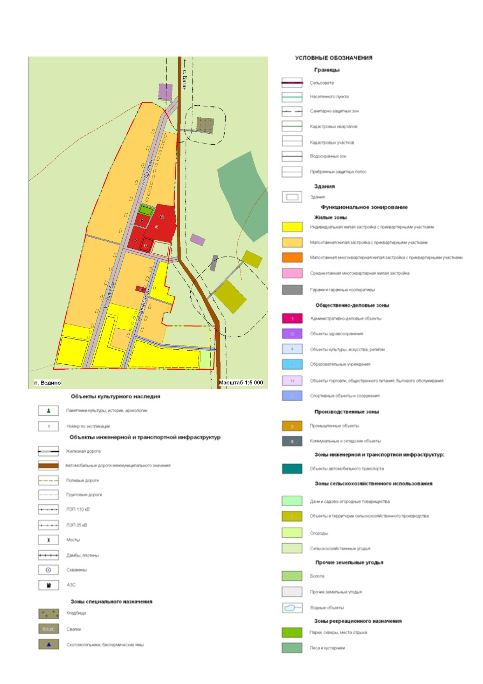

Рисунок 2 Схема п. Водино Лозовского сельсовета.

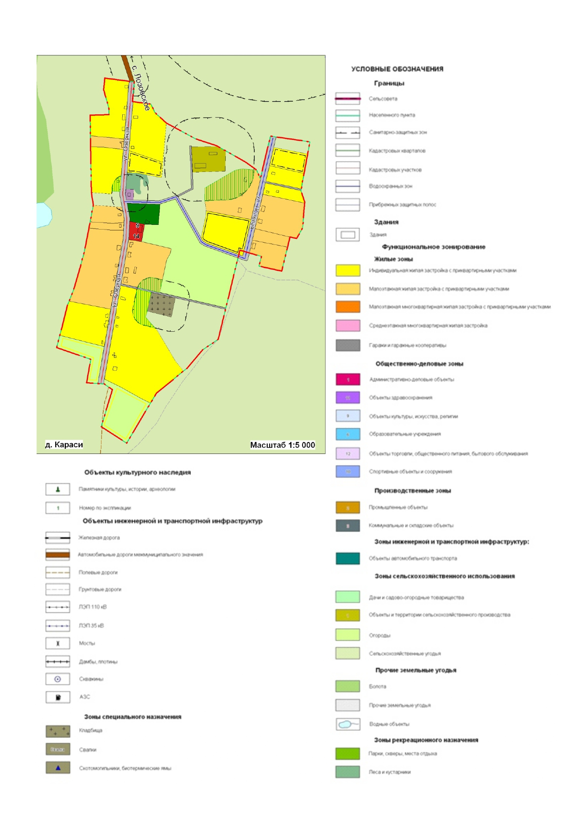

Рисунок 3 Схема д. Караси Лозовского сельсовета.

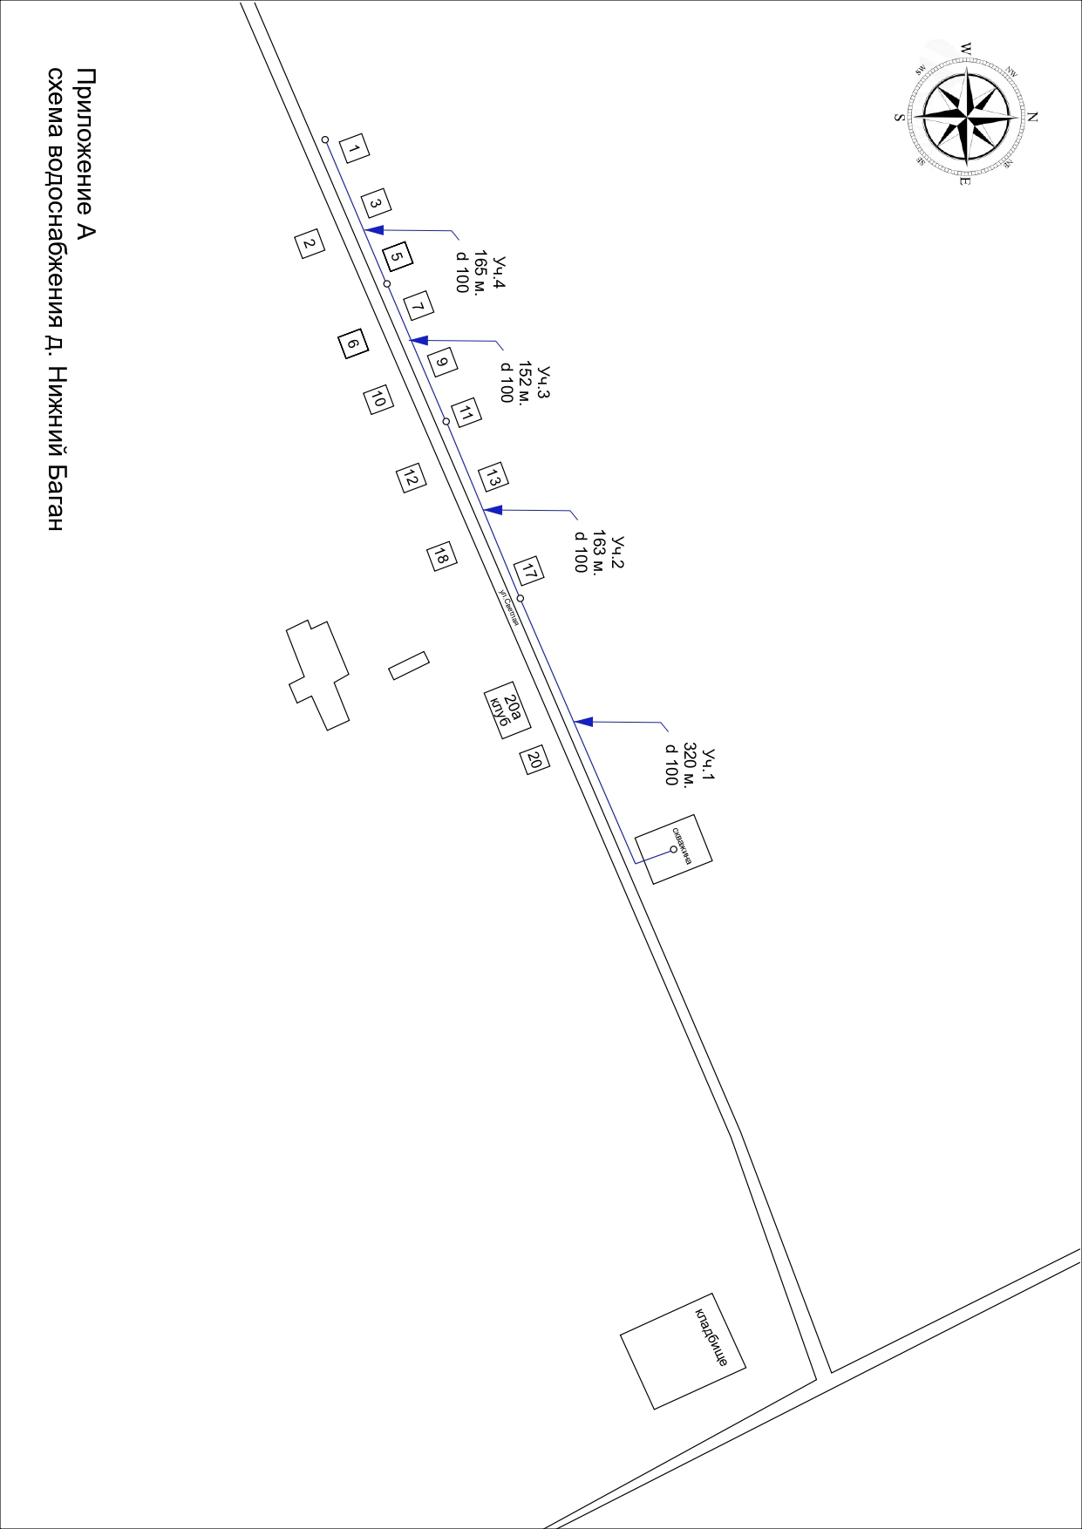

Рисунок 4 Схема д. Нижний Баган Лозовского сельсовета.

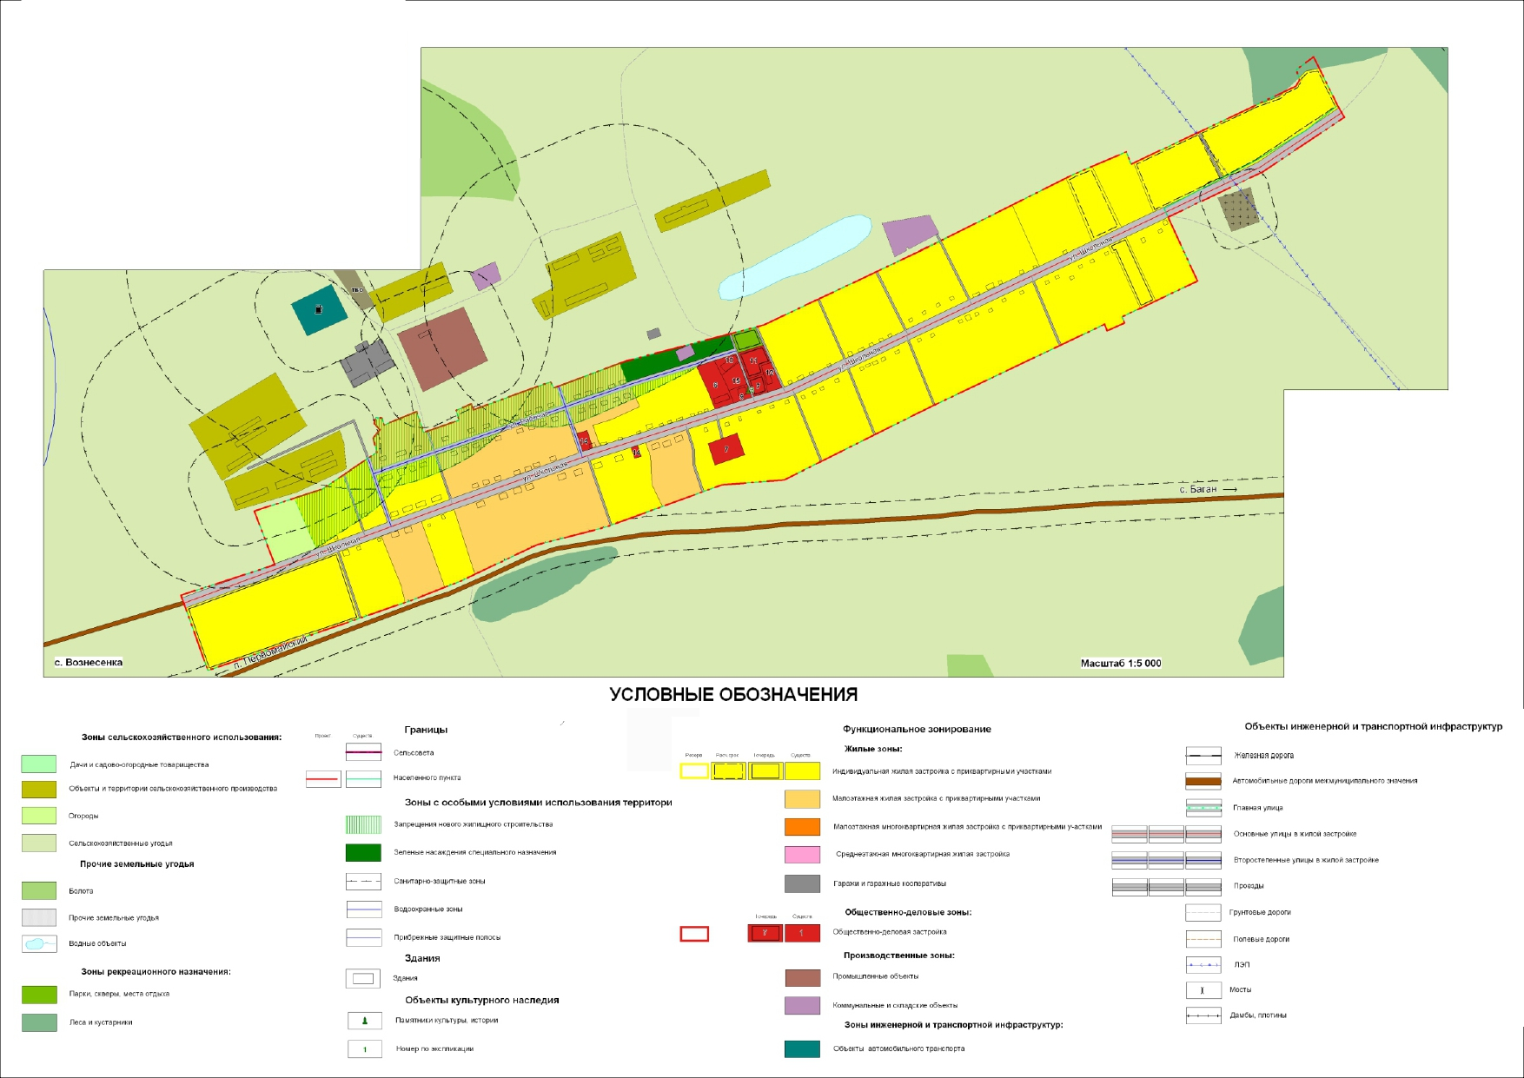

Рисунок 5 Схема с. Вознесенка Лозовского сельсовета.

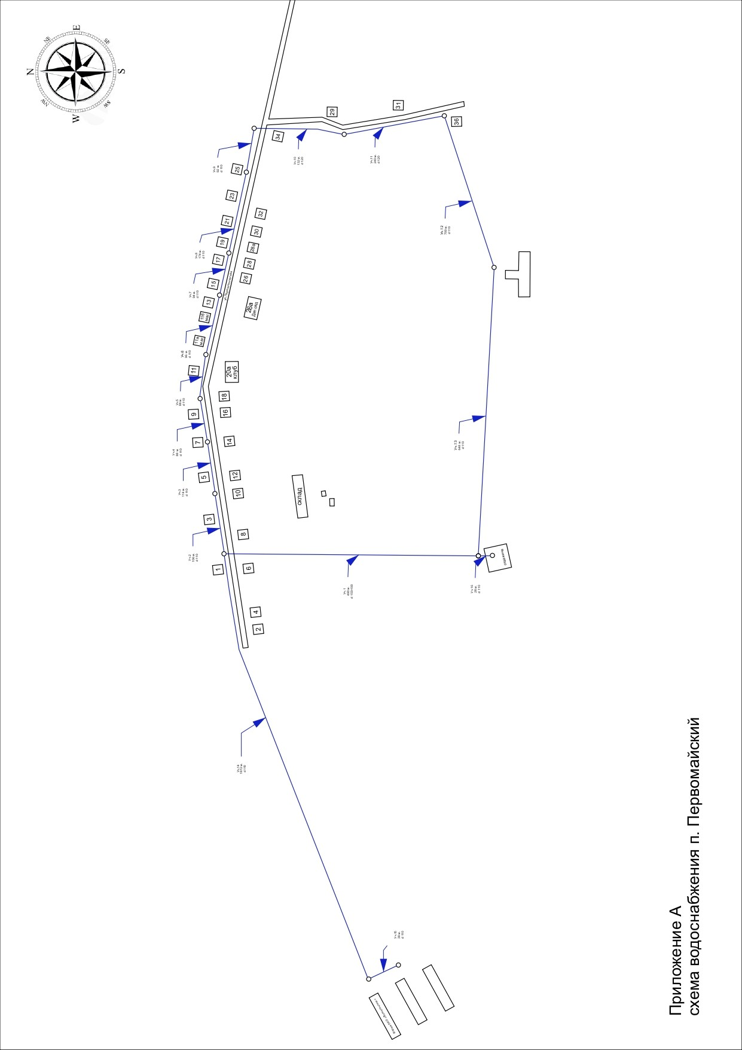

Рисунок 6 Схема п. Первомайск Лозовского сельсовета.

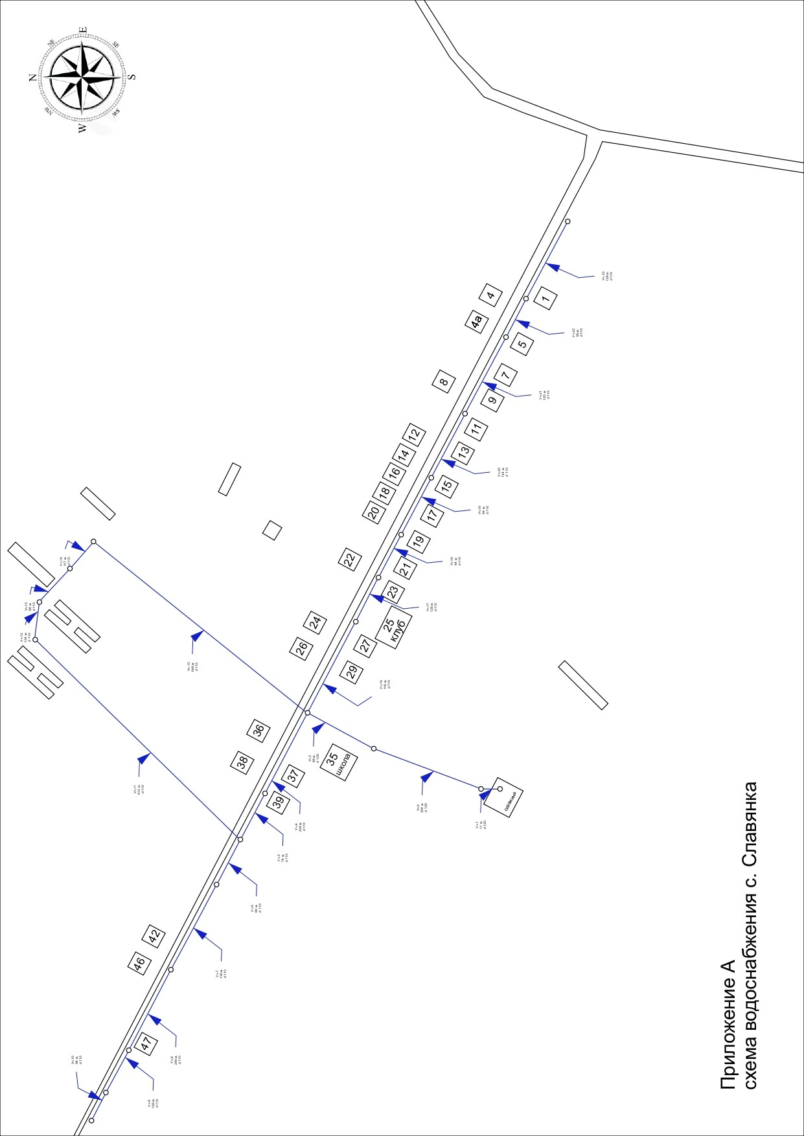

Рисунок 7 Схема с. Славянка Лозовского сельсовета.